Tento dokument je schválená informácia o lieku Kefdensis a sú v ňom sledované
zmeny od predchádzajúceho postupu, ktoré ovplyvnili informáciu o lieku (EMEA/H/C/006490/0000).

Viac informácií nájdete na webovej stránke Európskej agentúry pre lieky: https://www.ema.europa.eu/en/medicines/human/epar/kefdensis

PRÍLOHA I

SÚHRN CHARAKTERISTICKÝCH VLASTNOSTÍ LIEKU

Tento liek je predmetom ďalšieho monitorovania. To umožní rýchle získanie nových informácií o bezpečnosti. Od zdravotníckych pracovníkov sa vyžaduje, aby hlásili akékoľvek podozrenia na nežiaduce reakcie. Informácie o tom, ako hlásiť nežiaduce reakcie, nájdete v časti 4.8.

1. NÁZOV LIEKU

Kefdensis 60 mg injekčný roztok v naplnenej injekčnej striekačke

2. KVALITATÍVNE A KVANTITATÍVNE ZLOŽENIE

Každá naplnená injekčná striekačka obsahuje 60 mg denosumabu v 1 ml roztoku (60 mg/ml).

Denosumab je ľudská monoklonálna IgG2 protilátka produkovaná v línii cicavčích buniek (ovariálnych buniek čínskeho škrečka) rekombinantnou DNA technológiou.

Úplný zoznam pomocných látok, pozri časť 6.1.

3. LIEKOVÁ FORMA

Injekčný roztok (injekcia).

Číry, bezfarebný až svetložltý roztok, s pH 5,9 – 6,5 a osmolalitou 270 – 330 mOsm/kg.

4. KLINICKÉ ÚDAJE

4.1 Terapeutické indikácie

Liečba osteoporózy u žien po menopauze a u mužov, ktorí sú vystavení zvýšenému riziku fraktúr. U žien po menopauze Kefdensis významne znižuje riziko vertebrálnych, nevertebrálnych fraktúr a fraktúr bedrového kĺbu.

Liečba úbytku kostnej hmoty v súvislosti s hormonálnou abláciou u mužov s karcinómom prostaty, ktorí sú vystavení zvýšenému riziku fraktúr (pozri časť 5.1). U mužov s karcinómom prostaty, ktorí podstupujú hormonálnu abláciu, Kefdensis významne znižuje riziko vertebrálnych fraktúr.

Liečba úbytku kostnej hmoty v súvislosti s dlhodobou systémovou terapiou glukokortikoidmi u dospelých pacientov pri zvýšenom riziku fraktúry (pozri časť 5.1).

4.2 Dávkovanie a spôsob podávania

Dávkovanie

Odporúčaná dávka je 60 mg denosumabu podávaná vo forme jednorazovej subkutánnej injekcie jedenkrát každých 6 mesiacov do stehna, brucha alebo hornej časti ramena.

Pacienti musia užívať primerané doplnky vápnika a vitamínu D (pozri časť 4.4).

Pacienti liečení Kefdensisom majú dostať písomnú informáciu pre používateľa a má im byť poskytnutá karta pacienta.

Optimálna celková dĺžka antiresorpčnej liečby osteoporózy (vrátane denosumabu aj bisfosfonátov) sa nestanovila. Potreba pokračovať v liečbe sa má u jednotlivých pacientov pravidelne prehodnocovať na základe prínosov a možných rizík denosumabu, najmä po 5 alebo viacerých rokoch používania (pozri časť 4.4).

Starší pacienti (vo veku ≥ 65 rokov)
U starších pacientov nie je potrebná žiadna úprava dávky.

Porucha funkcie obličiek
U pacientov s poruchou funkcie obličiek nie je potrebná žiadna úprava dávky (pre odporúčania týkajúce sa sledovania hladiny vápnika pozri časť 4.4).

Nie sú dostupné žiadne údaje o pacientoch s dlhodobou systémovou terapiou glukokortikoidmi a pri závažnej poruche funkcie obličiek (rýchlosť glumerulárnej filtrácie, GFR < 30 ml/min).

Porucha funkcie pečene
Bezpečnosť a účinnosť denosumabu u pacientov s poruchou funkcie pečene sa neskúmala (pozri časť 5.2).

Pediatrická populácia
Kefdensis sa nemá používať u detí vo veku < 18 rokov z dôvodu bezpečnostných obáv zo závažnej hyperkalciémie a potenciálnej inhibície rastu kostí a chýbajúceho prerezávania zubov (pozri časti 4.4 a 5.3). V súčasnosti dostupné údaje o deťoch vo veku od 2 do 17 rokov sú opísané v častiach 5.1 a 5.2.

Spôsob podávania

Na subkutánne použitie.

Podanie má uskutočniť osoba, ktorá bola adekvátne vyškolená v injekčných technikách.

Pokyny na používanie, zaobchádzanie a likvidáciu sú uvedené v časti 6.6.

4.3 Kontraindikácie

Precitlivenosť na liečivo alebo na ktorúkoľvek z pomocných látok uvedených v časti 6.1.

Hypokalciémia (pozri časť 4.4).

4.4 Osobitné upozornenia a opatrenia pri používaní

Sledovateľnosť

Aby sa zlepšila (do)sledovateľnosť biologického lieku, má sa zrozumiteľne zaznamenať názov a číslo šarže podaného lieku.

Suplementácia vápnikom a vitamínom D

Je dôležité, aby všetci pacienti užívali adekvátne dávky vápnika a vitamínu D.

Opatrenia pri používaní

Hypokalciémia
Je dôležité identifikovať pacientov s rizikom hypokalciémie. Pred začiatkom liečby sa musí hypokalciémia upraviť primeraným príjmom vápnika a vitamínu D. Klinické sledovanie hladín vápnika sa odporúča pred každou dávkou a u pacientov s predispozíciou k hypokalciémii aj počas dvoch týždňov po úvodnej dávke. Ak je u pacienta počas liečby podozrenie na výskyt príznakov hypokalciémie (pre príznaky pozri časť 4.8), odporúča sa merať hladiny vápnika. Pacientom treba odporučiť, aby hlásili príznaky naznačujúce hypokalciémiu.

Po uvedení lieku na trh sa zaznamenala závažná symptomatická hypokalciémia (ktorá viedla k hospitalizácii, k vzniku život ohrozujúcich udalostí a k smrteľným prípadom). Väčšina prípadov sa vyskytovala počas niekoľkých prvých týždňov po začatí liečby, niektoré sa však vyskytli aj neskôr.

Súbežná liečba glukokortikoidmi je ďalším rizikovým faktorom pre hypokalciémiu.

Porucha funkcie obličiek
Pacienti so závažnou poruchou funkcie obličiek (klírens kreatinínu < 30 ml/min) alebo pacienti na dialýze, sú vystavení vyššiemu riziku rozvoja hypokalciémie. Riziká vzniku hypokalciémie a sprievodných nárastov hladiny parathormónu sa zvyšujú so zvyšujúcim sa stupňom poruchy funkcie obličiek. Zaznamenali sa závažné a smrteľné prípady. U týchto pacientov je zvlášť dôležitý adekvátny prísun vápnika, vitamínu D a pravidelné sledovanie hladiny vápnika, pozri vyššie.

Kožné infekcie
U pacientov liečených denosumabom sa môžu objaviť kožné infekcie (predovšetkým celulitída), ktoré majú za následok hospitalizáciu (pozri časť 4.8). Pacientov treba poučiť, aby okamžite vyhľadali lekársku pomoc, ak sa u nich vyskytnú prejavy alebo symptómy celulitídy.

Osteonekróza čeľuste (Osteonecrosis of the jaw, ONJ)
U pacientov liečených denosumabom pri liečbe osteoporózy sa zriedkavo zaznamenala ONJ (pozri časť 4.8).

Začiatok liečby/nový liečebný cyklus sa má oddialiť u pacientov s nevyliečenými otvorenými léziami mäkkého tkaniva v ústach. Pred liečbou denosumabom u pacientov so súbežnými rizikovými faktormi sa odporúča stomatologické vyšetrenie s preventívnou stomatologickou starostlivosťou a individuálne zhodnotenie prínosu a rizika liečby.

Pri posudzovaní rizika rozvoja ONJ pre pacienta sa majú brať do úvahy tieto rizikové faktory:
- účinnosť lieku, ktorý inhibuje kostnú resorpciu (vyššie riziko pri vysokoúčinných zložkách), spôsob podávania (vyššie riziko pri parenterálnom podaní) a kumulovaná dávka antiresorpčnej liečby.
- nádorové ochorenie, pridružené ochorenia (napr. anémia, koagulopatie, infekcia), fajčenie.
- súbežná liečba: kortikosteroidy, chemoterapia, inhibítory angiogenézy, rádioterapia hlavy a krku.
- nedostatočná ústna hygiena, periodontálne ochorenie, slabo prichytené zubné náhrady, ochorenie zubov v anamnéze, invazívne stomatologické zákroky (napr. extrakcie zubov).

Všetkým pacientom treba odporučiť, aby dodržiavali správnu ústnu hygienu, pravidelne chodili na stomatologické prehliadky a okamžite hlásili výskyt všetkých orálnych symptómov, ako je pohyblivosť zubov, bolesť alebo opuch, prípadne neliečiace sa bolestivé rany či výtok z úst počas liečby denosumabom. Počas liečby sa invazívne stomatologické zákroky majú vykonať až po starostlivom zvážení a bezprostredne po podaní denosumabu sa im treba vyhnúť.

Plán liečby pacientov, u ktorých sa vyvinula ONJ, sa má vytvoriť v úzkej spolupráci medzi ošetrujúcim lekárom a stomatológom alebo dentálnym chirurgom so skúsenosťami s ONJ. Ak je to možné, treba zvážiť dočasné prerušenie liečby až do ústupu ochorenia a zmiernenia prispievajúcich rizikových faktorov.

Osteonekróza vonkajšieho zvukovodu
V súvislosti s liečbou denosumabom bola hlásená osteonekróza vonkajšieho zvukovodu. K možným rizikovým faktorom osteonekrózy vonkajšieho zvukovodu patrí používanie steroidov a chemoterapia a/alebo lokálne rizikové faktory, ako je infekcia alebo trauma. Možnosť vzniku osteonekrózy vonkajšieho zvukovodu treba zvážiť u pacientov liečených denosumabom, u ktorých sa prejavia ušné symptómy vrátane chronických infekcií ucha.

Atypické fraktúry femuru
U pacientov používajúcich denosumab sa zaznamenali atypické fraktúry femuru (pozri časť 4.8). Atypické fraktúry femuru sa môžu vyskytnúť v subtrochanterickej a diafyzálnej oblasti femuru pri malej traume alebo bez traumy. Tieto udalosti sú charakteristické špecifickými röntgenovými nálezmi. Atypické fraktúry femuru sa zaznamenali aj u pacientov s niektorými súbežnými ochoreniami (napr. nedostatok vitamínu D, reumatoidná artritída, hypofosfatázia) a u tých, ktorí používajú niektoré lieky (napr. bisfosfonáty, glukokortikoidy, inhibítory protónovej pumpy). Tieto udalosti sa vyskytovali aj bez antiresorpčnej liečby. Podobné fraktúry zaznamenané v súvislosti s bisfosfonátmi sú často bilaterálne; preto je potrebné u pacientov liečených denosumabom s fraktúrou femuru vyšetriť kontralaterálny femur. U pacientov s podozrením na atypickú fraktúru femuru sa má ukončenie liečby denosumabom zvážiť na základe individuálneho hodnotenia prínosu a rizika pre pacienta. Počas liečby denosumabom sa pacientom odporúča, aby hlásili nové alebo nezvyčajné bolesti stehna, bedra alebo slabín. Pacienti s uvedenými príznakmi sa majú vyšetriť na prítomnosť inkompletnej fraktúry femuru.

Dlhodobá antiresorpčná liečba
Dlhodobá antiresorpčná liečba (vrátane denosumabu aj bisfosfonátov) môže prispieť k zvýšenému riziku nežiaducich udalostí, ako je osteonekróza čeľuste a atypické fraktúry femuru v dôsledku výrazného potlačenia remodelácie kosti (pozri časť 4.2).

Prerušenie liečby
Po prerušení liečby denosumabom sa očakáva pokles kostnej minerálnej hustoty (Bone Mineral Density, BMD) (pozri časť 5.1), čo vedie k zvýšenému riziku fraktúr. Preto sa odporúča monitorovanie BMD a má sa zvážiť alternatívna liečba podľa klinických odporúčaní.

Súbežná liečba inými liekmi obsahujúcimi denosumab
Pacienti liečení denosumabom sa nemajú súbežne liečiť inými liekmi obsahujúcimi denosumab (na prevenciu príhod súvisiacich so skeletom u dospelých s kostnými metastázami zo solídnych nádorov).

Hyperkalciémia u pediatrických pacientov
Kefdensis sa nemá používať u pediatrických pacientov (vek < 18). Boli hlásené závažné prípady hyperkalciémie. Niekoľko prípadov v klinických skúšaniach bolo skomplikovaných akútnou poruchou funkcie obličiek.

4.5 Liekové a iné interakcie

V interakčnej štúdii denosumab neovplyvňoval farmakokinetiku midazolamu, ktorý je metabolizovaný cytochrómom P450 3A4 (CYP3A4). To naznačuje, že denosumab nebude ovplyvňovať farmakokinetiku liekov metabolizovaných CYP3A4.

O súbežnom podávaní denosumabu a hormonálnej substitučnej liečby (estrogén) nie sú k dispozícii žiadne klinické údaje, pravdepodobnosť farmakodynamickej interakcie sa však považuje za nízku.

U žien po menopauze s osteoporózou nebola farmakokinetika ani farmakodynamika zmenená predchádzajúcou liečbou alendronátom, vychádzajúc z údajov z prestavovacej štúdie (transition study) (z alendronátu na denosumab).

4.6 Fertilita, gravidita a laktácia

Gravidita

Nie sú k dispozícii žiadne údaje alebo je iba obmedzené množstvo údajov o použití denosumabu u gravidných žien. Štúdie na zvieratách preukázali reprodukčnú toxicitu (pozri časť 5.3).

Kefdensis sa neodporúča používať u gravidných žien a u žien vo fertilnom veku nepoužívajúcich antikoncepciu. Ženám treba odporučiť, aby neotehotneli počas liečby a najmenej 5 mesiacov po liečbe denosumabom. Akékoľvek účinky denosumabu sú pravdepodobne väčšie v priebehu druhého a tretieho trimestra gravidity, pretože monoklonálne protilátky sú transportované cez placentu lineárne s vývojom gravidity, pričom najväčšie množstvo je transportované v priebehu tretieho trimestra.

Dojčenie

Nie je známe, či sa denosumab vylučuje do ľudského mlieka. Štúdie s geneticky modifikovanými myšami, pri ktorých bol RANKL vypnutý odstránením génu („knokautovaná myš“), naznačujú, že by chýbajúci RANKL (cieľ denosumabu – pozri časť 5.1) počas gravidity mohol interferovať s vývinom prsnej žľazy, čo má za následok poruchu popôrodnej laktácie (pozri časť 5.3). Je potrebné rozhodnúť, či nedojčiť, alebo nepodávať liečbu denosumabom, pričom treba vziať do úvahy prínos dojčenia pre novorodenca/dojča a prínos liečby denosumabom pre ženu.

Fertilita

Nie sú dostupné žiadne údaje o vplyve denosumabu na ľudskú fertilitu. Štúdie na zvieratách nepreukázali priame ani nepriame škodlivé účinky na fertilitu (pozri časť 5.3).

4.7 Ovplyvnenie schopnosti viesť vozidlá a obsluhovať stroje

Denosumab nemá žiadny alebo má zanedbateľný vplyv na schopnosť viesť vozidlá a obsluhovať stroje.

4.8 Nežiaduce účinky

Súhrn profilu bezpečnosti

Najčastejšie vedľajšie účinky v súvislosti s denosumabom (pozorované u viac ako jedného pacienta z desiatich) sú muskuloskeletálna bolesť a bolesť v končatinách. U pacientov používajúcich denosumab boli pozorované menej časté prípady celulitídy, zriedkavé prípady hypokalciémie, hypersenzitivity, osteonekrózy čeľuste a atypických fraktúr femuru (pozri časti 4.4 a 4.8 – Opis vybraných nežiaducich reakcií).

Zoznam nežiaducich reakcií uvedených v tabuľke

Údaje uvedené v tabuľke 1 nižšie popisujú nežiaduce reakcie hlásené z klinických skúšaní fázy II a III u pacientov s osteoporózou a u pacientov s karcinómom prsníka alebo prostaty podstupujúcich hormonálnu abláciu a/alebo zo spontánnych hlásení.

Na klasifikáciu nežiaducich reakcií bola použitá nasledujúca konvencia (pozri tabuľku 1): veľmi časté (≥ 1/10), časté (≥ 1/100 až < 1/10), menej časté (≥ 1/1 000 až < 1/100), zriedkavé (≥ 1/10 000 až < 1/1 000), veľmi zriedkavé (< 1/10 000) a neznáme (nedá sa odhadnúť z dostupných údajov). V rámci jednotlivých skupín frekvencií a tried orgánových systémov sú nežiaduce reakcie usporiadané v poradí klesajúcej závažnosti.

Tabuľka 1. Nežiaduce reakcie zaznamenané u pacientov s osteoporózou a u pacientov s karcinómom prsníka alebo prostaty podstupujúcich hormonálnu abláciu

Trieda orgánových systémov podľa MedDRA | Trieda frekvencie | Nežiaduce reakcie
Infekcie a nákazy | Časté | Infekcia močových ciest
Infekcie a nákazy | Časté | Infekcia horných dýchacích ciest
Infekcie a nákazy | Menej časté | Divertikulitída¹
Infekcie a nákazy | Menej časté | Celulitída¹
Infekcie a nákazy | Menej časté | Infekcia ucha
Poruchy imunitného systému | Zriedkavé | Precitlivenosť na liečivo¹
Poruchy imunitného systému | Zriedkavé | Anafylaktická reakcia¹
Poruchy metabolizmu a výživy | Zriedkavé | Hypokalciémia¹
Poruchy nervového systému | Časté | Ischias
Poruchy gastrointestinálneho traktu | Časté | Zápcha
Poruchy gastrointestinálneho traktu | Časté | Nepríjemné pocity v bruchu
Poruchy kože a podkožného tkaniva | Časté | Vyrážka
Poruchy kože a podkožného tkaniva | Časté | Ekzém
Poruchy kože a podkožného tkaniva | Časté | Alopécia
Poruchy kože a podkožného tkaniva | Menej časté | Lichenoidné liekové erupcie¹
Poruchy kože a podkožného tkaniva | Veľmi zriedkavé | Hypersenzitívna vaskulitída
Poruchy kostrovej a svalovej sústavy a spojivového tkaniva | Veľmi časté | Bolesť končatiny
Poruchy kostrovej a svalovej sústavy a spojivového tkaniva | Veľmi časté | Muskuloskeletálna bolesť¹
Poruchy kostrovej a svalovej sústavy a spojivového tkaniva | Zriedkavé | Osteonekróza čeľuste¹
Poruchy kostrovej a svalovej sústavy a spojivového tkaniva | Zriedkavé | Atypické fraktúry femuru¹
Poruchy kostrovej a svalovej sústavy a spojivového tkaniva | Neznáme | Osteonekróza vonkajšieho zvukovodu²
¹ Pozri časť Opis vybraných nežiaducich reakcií.
² Pozri časť 4.4.

V súhrnnej analýze údajov zo všetkých placebom kontrolovaných štúdií fázy II a III bolo zaznamenané ochorenie podobné chrípke s približnou mierou výskytu 1,2 % pre denosumab a 0,7 % pre placebo. Hoci sa táto nerovnováha zistila v súhrnnej analýze, v stratifikovanej analýze sa neidentifikovala.

Opis vybraných nežiaducich reakcií

Hypokalciémia
V dvoch placebom kontrolovaných klinických skúšaniach fázy III u žien po menopauze s osteoporózou sa po podaní denosumabu znížili sérové hladiny vápnika (menej ako 1,88 mmol/l) u približne 0,05 % (2 zo 4 050) pacientok. Poklesy sérových hladín vápnika (menej ako 1,88 mmol/l) sa nezaznamenali v dvoch placebom kontrolovaných klinických skúšaniach fázy III u pacientov podstupujúcich hormonálnu abláciu ani v placebom kontrolovanom klinickom skúšaní fázy III u mužov s osteoporózou.

Po uvedení lieku na trh sa zaznamenali zriedkavé prípady závažnej symptomatickej hypokalciémie, ktorá viedla k hospitalizácii, k vzniku život ohrozujúcich udalostí a k smrteľným prípadom, prevažne u pacientov vystavených zvýšenému riziku hypokalciémie používajúcich denosumab, pričom väčšina prípadov sa vyskytovala počas prvých týždňov po začatí liečby. Príklady klinických prejavov závažnej symptomatickej hypokalciémie zahŕňali predĺženie QT intervalu, tetániu, kŕče a poruchy duševného stavu (pozri časť 4.4). Príznaky hypokalciémie v klinických štúdiách s denosumabom zahŕňali parestézie alebo stuhnutosť svalov, zášklby, spazmy a svalové kŕče.

Kožné infekcie
Celkový výskyt kožných infekcií v placebom kontrolovaných klinických skúšaniach fázy III bol podobný v placebovej skupine i v skupine s denosumabom: u žien po menopauze s osteoporózou (placebo [1,2 %, 50 z 4 041] oproti denosumabu [1,5 %, 59 z 4 050]); u mužov s osteoporózou (placebo [0,8 %, 1 zo 120] oproti denosumabu [0 %, 0 zo 120]); u pacientov s karcinómom prsníka alebo prostaty podstupujúcich hormonálnu abláciu (placebo [1,7 %, 14 z 845] oproti denosumabu [1,4 %, 12 z 860]). Kožné infekcie, ktoré viedli k hospitalizácii, boli zaznamenané u 0,1 % (3 z 4 041) žien po menopauze s osteoporózou dostávajúcich placebo v porovnaní s 0,4 % (16 z 4 050) žien liečených denosumabom. Medzi tieto prípady patrila predovšetkým celulitída. Kožné infekcie zaznamenané ako závažné nežiaduce reakcie boli podobné v placebovej skupine (0,6 %, 5 z 845) a v skupine s denosumabom (0,6 %, 5 z 860) v štúdiách s karcinómom prsníka a prostaty.

Osteonekróza čeľuste
V klinických skúšaniach s osteoporózou a u pacientov s karcinómom prsníka alebo prostaty podstupujúcich hormonálnu abláciu, v ktorých bolo zaradených spolu 23 148 pacientov, sa ONJ zaznamenala zriedkavo, a to u 16 pacientov (pozri časť 4.4). Trinásť týchto udalostí ONJ sa vyskytlo u žien po menopauze s osteoporózou po liečbe denosumabom v priebehu predĺženia klinického skúšania fázy III až na 10 rokov. Incidencia ONJ bola 0,04 % po 3 rokoch, 0,06 % po 5 rokoch a 0,44 % po 10 rokoch liečby denosumabom. Riziko ONJ sa zvýšilo s dĺžkou pôsobenia denosumabu.

Riziko ONJ sa tiež hodnotilo v retrospektívnej klinickej štúdii s kohortami u 76 192 žien po menopauze, ktoré začali novú liečbu denosumabom. Incidencia ONJ bola 0,32 % (95 % interval spoľahlivosti [CI]: 0,26; 0,39) u pacientok používajúcich denosumab po dobu 3 rokov a 0,51 % (95 % CI: 0,39; 0,65) u pacientok používajúcich denosumab po dobu 5 rokov v rámci následného sledovania.

Atypické fraktúry femuru
V programe klinických skúšaní s osteoporózou sa zriedkavo zaznamenali atypické fraktúry femuru u pacientov liečených denosumabom (pozri časť 4.4).

Divertikulitída
V jednom placebom kontrolovanom klinickom skúšaní fázy III u pacientov s karcinómom prostaty liečených androgén-deprivačnou liečbou (ADT) sa pozorovala nerovnováha nežiaducich udalostí divertikulitíd (denosumab 1,2 %, placebo 0 %). U žien po menopauze alebo u mužov s osteoporózou a u žien liečených inhibítorom aromatázy z dôvodu nemetastázujúceho karcinómu prsníka bola incidencia divertikulitídy porovnateľná.

Hypersenzitívne reakcie súvisiace s liekom
Po uvedení lieku na trh sa u pacientov liečených denosumabom zaznamenali zriedkavé príhody precitlivenosti súvisiacej s liekom vrátane vyrážky, urtikárie, opuchu tváre, erytému a anafylaktických reakcií.

Muskuloskeletálna bolesť
U pacientov používajúcich denosumab po uvedení lieku na trh sa zaznamenala muskuloskeletálna bolesť vrátane závažných prípadov. V klinických skúšaniach bola muskuloskeletálna bolesť veľmi častá v oboch skupinách, s denosumabom aj placebom. Muskuloskeletálna bolesť vedúca k prerušeniu liečby bola v klinických štúdiách menej častá.

Lichenoidné liekové erupcie
Po uvedení lieku na trh boli u pacientov zaznamenané lichenoidné liekové erupcie (napr. reakcie typu lichen planus).

Iné osobitné populácie

Pediatrická populácia
Kefdensis sa nemá používať u pediatrických pacientov (vek < 18). Boli hlásené závažné prípady hyperkalciémie (pozri časť 5.1). Niekoľko prípadov v klinických skúšaniach bolo skomplikovaných akútnou poruchou funkcie obličiek.

Porucha funkcie obličiek
V klinických štúdiách boli pacienti so závažnou poruchou funkcie obličiek (klírens kreatinínu < 30 ml/min) alebo pacienti podstupujúci dialýzu vystavení vyššiemu riziku rozvoja hypokalciémie pri chýbajúcej suplementácii vápnikom. U pacientov so závažnou poruchou funkcie obličiek alebo u pacientov podstupujúcich dialýzu je dôležitý adekvátny prísun vápnika a vitamínu D (pozri časť 4.4).

Hlásenie podozrení na nežiaduce reakcie

Hlásenie podozrení na nežiaduce reakcie po registrácii lieku je dôležité. Umožňuje priebežné monitorovanie pomeru prínosu a rizika lieku. Od zdravotníckych pracovníkov sa vyžaduje, aby hlásili akékoľvek podozrenia na nežiaduce reakcie na národné centrum hlásenia uvedené v Prílohe V.

4.9 Predávkovanie

V klinických štúdiách neexistujú žiadne skúsenosti s predávkovaním. Denosumab bol podávaný v klinických štúdiách v dávkach až do 180 mg každé 4 týždne (kumulatívne dávky až do 1 080 mg počas 6 mesiacov) a nepozorovali sa žiadne ďalšie nežiaduce reakcie.

5. FARMAKOLOGICKÉ VLASTNOSTI

5.1 Farmakodynamické vlastnosti

Farmakoterapeutická skupina: Liečivá na liečbu ochorení kostí – Iné liečivá ovplyvňujúce stavbu a mineralizáciu kostí, ATC kód: M05BX04

Kefdensis je podobný biologický liek. Podrobné informácie sú dostupné na internetovej stránke Európskej agentúry pre lieky https://www.ema.europa.eu.

Mechanizmus účinku

Denosumab je humánna monoklonálna protilátka (IgG2), ktorej cieľom je RANKL a ktorá sa naň viaže s vysokou afinitou a špecifickosťou, pričom zabraňuje aktivácii jeho receptora, RANK, na povrchu osteoklastových prekurzorov a osteoklastov. Prevencia RANKL/RANK interakcie inhibuje tvorbu, funkciu a prežívanie osteoklastu, a tým znižuje kostnú resorpciu v kortikálnej a trabekulárnej kosti.

Farmakodynamické účinky

Liečba denosumabom rapídne znížila rýchlosť kostného obratu, pričom nadir markeru kostnej resorpcie C-telopeptidov (CTX) typu 1 v sére (zníženie o 85 %) sa dosiahol v priebehu 3 dní a poklesy pretrvávali v priebehu dávkovacieho intervalu. Na konci každého dávkovacieho intervalu boli poklesy CTX čiastočne oslabené z maximálneho zníženia o ≥ 87 % približne na ≥ 45 % (rozmedzie 45 – 80 %), čo vyjadruje reverzibilitu účinkov denosumabu na remodeláciu kosti po znížení sérových hladín. Tieto účinky pretrvávali pri pokračovaní v liečbe. Markery kostného obratu zvyčajne dosiahli úroveň hladín pred liečbou v priebehu 9 mesiacov po poslednej dávke. Po opätovnom začatí liečby boli poklesy CTX vyvolané denosumabom podobné ako poklesy pozorované u pacientov, ktorí začali primárnu liečbu denosumabom.

Imunogenicita

Počas liečby denosumabom sa môžu vytvoriť protilátky proti denosumabu. Nepozorovala sa žiadna zjavná korelácia medzi tvorbou protilátok a farmakokinetikou, klinickou odpoveďou ani nežiaducimi udalosťami.

Klinická účinnosť a bezpečnosť u žien po menopauze s osteoporózou

Účinnosť a bezpečnosť denosumabu podávaného jedenkrát každých 6 mesiacov po dobu 3 rokov sa skúmali u žien po menopauze (7 808 žien vo veku 60 – 91 rokov, z ktorých 23,6 % malo prevalentné vertebrálne fraktúry) s východiskovým T-skóre kostnej minerálnej hustoty (BMD) v lumbálnej chrbtici alebo v celkovej oblasti proximálneho femuru (total hip) v rozmedzí −2,5 a −4,0 a so strednou hodnotou absolútnej pravdepodobnosti fraktúry v priebehu 10 rokov 18,60 % (decily: 7,9 – 32,4 %) pre závažnú osteoporotickú fraktúru a 7,22 % (decily: 1,4 – 14,9 %) pre fraktúru bedrového kĺbu. Ženy s inými ochoreniami alebo liečené liekmi, ktoré môžu ovplyvňovať kosť, boli vylúčené z tejto štúdie. Ženy užívali denne doplnky vápnika (minimálne 1 000 mg) a vitamínu D (minimálne 400 IU).

Vplyv na vertebrálne fraktúry
Denosumab významne znížil riziko nových vertebrálnych fraktúr v prvom, druhom a treťom roku (p < 0,0001) (pozri tabuľku 2).

Tabuľka 2. Vplyv denosumabu na riziko nových vertebrálnych fraktúr

 | Podiel žien s fraktúrou (%) |  | Zníženie absolútneho rizika (%)  (95 % CI) | Zníženie relatívneho rizika (%)  (95 % CI)
 | Placebo  n = 3 906 | Denosumab = 3 902 | Zníženie absolútneho rizika (%)  (95 % CI) | Zníženie relatívneho rizika (%)  (95 % CI)
0 – 1 rok | 2,2 | 0,9 | 1,4 (0,8; 1,9) | 61 (42; 74)**
0 – 2 roky | 5,0 | 1,4 | 3,5 (2,7; 4,3) | 71 (61; 79)**
0 – 3 roky | 7,2 | 2,3 | 4,8 (3,9; 5,8) | 68 (59; 74)*
*p < 0,0001, **p < 0,0001 – exploračná analýza

Vplyv na fraktúry bedrového kĺbu
Denosumab preukázal 40 % zníženie (0,5 % zníženie absolútneho rizika) relatívneho rizika fraktúry bedrového kĺbu v priebehu 3 rokov (p < 0,05). Incidencia fraktúry bedrového kĺbu bola 1,2 % v skupine s placebom v porovnaní s 0,7 % v skupine s denosumabom po 3 rokoch.

V post hoc analýze u žien vo veku > 75 rokov sa pozorovalo 62 % zníženie relatívneho rizika pri denosumabe (zníženie absolútneho rizika 1,4 %, p < 0,01).

Vplyv na všetky klinické fraktúry
Denosumab významne znížil fraktúry pri všetkých typoch/skupinách fraktúr (pozri tabuľku 3).

Tabuľka 3. Vplyv denosumabu na riziko klinických fraktúr počas 3 rokov

 | Podiel žien s fraktúrou (%)⁺ |  | Zníženie absolútneho rizika (%)  (95 % CI) | Zníženie relatívneho rizika (%)  (95 % CI)
 | Placebo  n = 3 906 | Denosumab = 3 902 | Zníženie absolútneho rizika (%)  (95 % CI) | Zníženie relatívneho rizika (%)  (95 % CI)
Akákoľvek klinická fraktúra¹ | 10,2 | 7,2 | 2,9 (1,6; 4,2) | 30 (19; 41)***
Klinická vertebrálna fraktúra | 2,6 | 0,8 | 1,8 (1,2; 2,4) | 69 (53; 80)***
Nevertebrálna fraktúra² | 8,0 | 6,5 | 1,5 (0,3; 2,7) | 20 (5; 33)**
Závažná nevertebrálna fraktúra³ | 6,4 | 5,2 | 1,2 (0,1; 2,2) | 20 (3; 34)*
Závažná osteoporotická fraktúra⁴ | 8,0 | 5,3 | 2,7 (1,6; 3,9) | 35 (22; 45)***
*p ≤ 0,05, **p = 0,0106 (sekundárny koncový ukazovateľ zahrnutý v rozmanitej úprave), ***p ≤ 0,0001
⁺ Miery udalosti na základe Kaplanových-Meierových odhadov po 3 rokoch.
¹ Zahŕňa klinické vertebrálne fraktúry a nevertebrálne fraktúry.
² Okrem fraktúr stavcov, lebky, tváre, sánky, záprstia a faláng prstov rúk a nôh.
³ Zahŕňa panvu, distálny femur, proximálnu tíbiu, rebrá, proximálny humerus, predlaktie a bedrový kĺb.
⁴ Zahŕňa klinické vertebrálne fraktúry, fraktúry bedrového kĺbu, predlaktia a humeru podľa WHO.

U žien s východiskovou hodnotou BMD krčka femuru ≤ −2,5 znížil denosumab riziko nevertebrálnej fraktúry (zníženie relatívneho rizika 35 %, zníženie absolútneho rizika 4,1 %, p < 0,001, exploračná analýza).

Zníženie incidencie nových vertebrálnych fraktúr, fraktúr bedrového kĺbu a nevertebrálnych fraktúr denosumabom počas 3 rokov pretrvávalo bez ohľadu na 10-ročné východiskové riziko fraktúry.

Vplyv na kostnú minerálnu hustotu
Denosumab významne zvýšil BMD vo všetkých klinicky meraných oblastiach oproti placebu v prvom, druhom a treťom roku.
Denosumab zvýšil BMD o 9,2 % v lumbálnej chrbtici, o 6,0 % v celkovej oblasti proximálneho femuru (total hip), o 4,8 % v krčku femuru, o 7,9 % v trochantere bedrového kĺbu, o 3,5 % v distálnej 1/3 vretennej kosti a o 4,1 % v celom tele počas 3 rokov (celkové p < 0,0001).

V klinických štúdiách skúmajúcich účinky prerušenia liečby denosumabom sa BMD vrátila na hodnoty, ktoré približne zodpovedali hodnotám pred liečbou a prevyšovali placebo počas 18 mesiacov po poslednej dávke. Tieto údaje naznačujú, že pokračovanie v liečbe denosumabom je potrebné na udržanie účinku lieku. Opakované nasadenie denosumabu viedlo k dosiahnutiu podobnej BMD ako pri prvom podaní denosumabu.

Otvorené predĺženie štúdie v liečbe postmenopauzálnej osteoporózy
Celkovo 4 550 žien (2 343 s denosumabom a 2 207 s placebom), ktoré nevynechali žiadnu alebo vynechali jednu dávku skúmaného lieku v pivotnej štúdii opísanej vyššie a absolvovali návštevu v 36. mesiaci štúdie, bolo zaradených do 7-ročného, mnohonárodného, multicentrického, otvoreného predĺženia štúdie s jednou skupinou na hodnotenie dlhodobej bezpečnosti a účinnosti denosumabu. Všetky ženy v predĺžení štúdie mali dostávať denosumab v dávke 60 mg každých 6 mesiacov, ako aj denne doplnky vápnika (minimálne 1 g) a vitamínu D (minimálne 400 IU). Celkovo 2 626 žien (58 % žien zahrnutých v predĺžení štúdie, t. j. 34 % žien zahrnutých v pivotnej štúdii) ukončilo predĺženie štúdie.

U pacientov liečených denosumabom až 10 rokov sa BMD oproti východiskovej hodnote v pivotnej štúdii zvýšila o 21,7 % v lumbálnej chrbtici, o 9,2 % v celkovej oblasti proximálneho femuru, o 9,0 % v krčku femuru, o 13,0 % v trochantere a o 2,8 % v distálnej 1/3 vretennej kosti. Priemerná hodnota BMD T-skóre v lumbálnej chrbtici na konci štúdie bola −1,3 u pacientov liečených 10 rokov.

Incidencia fraktúr sa hodnotila ako koncový ukazovateľ bezpečnosti, účinnosť pri prevencii fraktúr však v dôsledku vysokého počtu prípadov prerušenia liečby a otvoreného dizajnu nebolo možné odhadnúť. U pacientov, ktorí ostali na liečbe denosumabom 10 rokov (n = 1 278), bola kumulatívna incidencia nových vertebrálnych fraktúr približne 6,8 % a nevertebrálnych fraktúr približne 13,1 %. U pacientov, ktorí z nejakého dôvodu štúdiu nedokončili, sa zaznamenal vyšší výskyt fraktúr počas liečby.

V priebehu predĺženia štúdie sa vyskytlo trinásť hodnotených prípadov osteonekrózy čeľuste (ONJ) a dva hodnotené prípady atypických fraktúr femuru.

Klinická účinnosť a bezpečnosť u mužov s osteoporózou

Účinnosť a bezpečnosť denosumabu podávanému jedenkrát každých 6 mesiacov po dobu 1 roka sa skúmali u 242 mužov vo veku 31 – 84 rokov. Pacienti s eGFR < 30 ml/min/1,73 m² boli zo štúdie vylúčení. Všetci muži užívali denne doplnky vápnika (minimálne 1 000 mg) a vitamínu D (minimálne 800 IU).

Primárnym cieľom štúdie bola percentuálna zmena v BMD lumbálnej chrbtice, vplyv na fraktúry sa nehodnotil. Denosumab významne zvýšil BMD vo všetkých klinicky meraných oblastiach oproti placebu po 12 mesiacoch: o 4,8 % v lumbálnej chrbtici, o 2,0 % v celkovej oblasti proximálneho femuru (total hip), o 2,2 % v krčku femuru, o 2,3 % v trochantere bedrového kĺbu a o 0,9 % v distálnej 1/3 vretennej kosti (celkové p < 0,05). Denosumab zvýšil BMD v lumbálnej chrbtici oproti východiskovej hodnote u 94,7 % mužov po 1 roku. Významné zvýšenia BMD v lumbálnej chrbtici, v celkovej oblasti proximálneho femuru (total hip), v krčku femuru a v trochantere bedrového kĺbu sa pozorovali po 6 mesiacoch (p < 0,0001).

Histológia kosti u žien po menopauze s osteoporózou a u mužov s osteoporózou

Histológia kosti sa hodnotila u 62 žien po menopauze s osteoporózou alebo so zníženou kostnou hmotou, ktoré sa predtým neliečili na osteoporózu alebo prestúpili z predchádzajúcej liečby alendronátom na liečbu denosumabom po dobu 1 – 3 rokov. V 24. mesiaci (n = 41) a/alebo v 84. mesiaci (n = 22) predĺženia štúdie u žien po menopauze s osteoporózou sa päťdesiatdeväť žien zúčastnilo na podštúdii na biopsiu kosti. Histológia kosti sa hodnotila aj u 17 mužov s osteoporózou po ročnej liečbe denosumabom. Výsledky biopsie kosti preukázali normálnu architektúru a kvalitu kosti bez preukázania defektov mineralizácie, vláknitej kosti alebo kostnej fibrózy. Histomorfometrické nálezy v predĺžení štúdie u žien po menopauze s osteoporózou preukázali, že antiresorpčné účinky denosumabu merané na základe aktivačnej frekvencie a miery novotvorby kosti v priebehu času pretrvávajú.

Klinická účinnosť a bezpečnosť u pacientov s úbytkom kosti v súvislosti s androgénovou depriváciou

Účinnosť a bezpečnosť denosumabu podávaného jedenkrát každých 6 mesiacov po dobu 3 rokov sa skúmala u mužov s histologicky potvrdeným nemetastázujúcim karcinómom prostaty, ktorí dostávali ADT (1 468 mužov vo veku 48 – 97 rokov) a ktorí boli vystavení zvýšenému riziku fraktúry (definovaní ako muži vo veku > 70 rokov alebo vo veku < 70 rokov s BMD T-skóre v lumbálnej chrbtici, celkovej oblasti proximálneho femuru (total hip) alebo v krčku femuru < −1,0 alebo s osteoporotickou fraktúrou v anamnéze). Všetci muži užívali denne doplnky vápnika (minimálne 1 000 mg) a vitamínu D (minimálne 400 IU).

Denosumab významne zvýšil BMD vo všetkých klinicky meraných oblastiach oproti placebu po 3 rokoch: o 7,9 % v lumbálnej chrbtici, o 5,7 % v celkovej oblasti proximálneho femuru (total hip), o 4,9 % v krčku femuru, o 6,9 % v trochantere bedrového kĺbu, o 6,9 % v distálnej 1/3 vretennej kosti a o 4,7 % v celom tele (celkové p < 0,0001). V prospektívne plánovanej exploračnej analýze sa pozorovali významné zvýšenia BMD v lumbálnej chrbtici, v celkovej oblasti proximálneho femuru (total hip), v krčku femuru a v trochantere bedrového kĺbu 1 mesiac po úvodnej dávke.

Denosumab preukázal významné zníženie relatívneho rizika nových vertebrálnych fraktúr: 85 % (zníženie absolútneho rizika 1,6 %) v prvom roku, 69 % (zníženie absolútneho rizika 2,2 %) v druhom roku a 62 % (zníženie absolútneho rizika 2,4 %) v treťom roku (celkové p < 0,01).

Klinická účinnosť a bezpečnosť u pacientov s úbytkom kosti v súvislosti s adjuvantnou liečbou inhibítorom aromatázy

Účinnosť a bezpečnosť denosumabu podávanému jedenkrát každých 6 mesiacov po dobu 2 rokov sa skúmali u žien s nemetastázujúcim karcinómom prsníka (252 žien vo veku 35-84 rokov) a s východiskovým BMD T-skóre v rozmedzí -1,0 až -2,5 v lumbálnej chrbtici, celkovej oblasti proximálneho femuru (total hip) alebo krčku femuru. Všetky ženy užívali denne doplnky vápnika (minimálne 1 000 mg) a vitamínu D (minimálne 400 IU).

Primárnym cieľom štúdie bola percentuálna zmena v BMD lumbálnej chrbtice, vplyv na fraktúry sa nehodnotil. Denosumab významne zvýšil BMD vo všetkých klinicky meraných oblastiach oproti placebu po 2 rokoch: o 7,6 % v lumbálnej chrbtici, o 4,7 % v celkovej oblasti proximálneho femuru (total hip), o 3,6 % v krčku femuru, o 5,9 % v trochantere bedrového kĺbu, o 6,1 % v distálnej 1/3 vretennej kosti a o 4,2 % v celom tele (celkové p < 0,0001).

Liečba úbytku kostnej hmoty v súvislosti so systémovou terapiou glukokortikoidmi

Účinnosť a bezpečnosť denosumabu sa skúmali u 795 pacientov (70 % žien a 30 % mužov) vo veku 20 až 94 rokov liečených perorálnym prednizónom (alebo jeho ekvivalentom) ≥ 7,5 mg denne.

Boli skúmané dve subpopulácie: subpopulácia pokračujúca s terapiou glukokortikoidmi (denne ≥ 7,5 mg prednizónu alebo jeho ekvivalentu po dobu ≥ 3 mesiace pred zaradením do štúdie; n = 505) a subpopulácia začínajúca s terapiou glukokortikoidmi (denne ≥ 7,5 mg prednizónu alebo jeho ekvivalentu po dobu < 3 mesiace pred zaradením do štúdie; n = 290). Pacienti boli randomizovaní (1:1) a dostávali buď denosumab v dávke 60 mg podkožne raz za 6 mesiacov alebo perorálne podávaný rizedronát v dávke 5 mg jedenkrát denne (aktívna kontrola) počas 2 rokov. Pacienti užívali denne doplnky vápnika (minimálne 1 000 mg) a vitamínu D (minimálne 800 IU).

Vplyv na kostnú minerálnu hustotu (BMD)
V subpopulácii pokračujúcej s terapiou glukokortikoidmi vykazoval denosumab väčšie zvýšenie BMD v lumbálnej chrbtici v porovnaní s rizedronátom po 1 roku (denosumab Kefdensis3,6 %, rizedronát 2,0 %; p < 0,001) a po 2 rokoch (denosumab Kefdensis4,5 %, rizedronát 2,2 %; p < 0,001). V subpopulácii začínajúcej s terapiou glukokortikoidmi vykazoval denosumab väčšie zvýšenie BMD v lumbálnej chrbtici v porovnaní s rizedronátom po 1 roku (denosumab 3,1 %, rizedronát 0,8 %; p < 0,001) a po 2 rokoch (denosumab 4,6 %, rizedronát 1,5 %; p < 0,001).

Okrem toho vykazoval denosumab v celkovej oblasti proximálneho femuru (total hip), v krčku femuru a v trochantere bedrového kĺbu značne vyšší priemerný percentuálny nárast BMD oproti východiskovej hodnote v porovnaní s rizedronátom.

Štúdia nebola zameraná na to, aby ukázala rozdiely vo fraktúrach. Po 1 roku bola incidencia nových rádiologických vertebrálnych fraktúr u pacienta 2,7 % (denosumab) oproti 3,2 % (rizedronát). Incidencia nevertebrálnych fraktúr u pacienta bola 4,3 % (denosumab) oproti 2,5 % (rizedronát). Po 2 rokoch boli príslušné hodnoty na úrovni 4,1 % oproti 5,8 % v prípade nových rádiologických vertebrálnych fraktúr a 5,3 % oproti 3,8 % v prípade nevertebrálnych fraktúr. Väčšina fraktúr sa vyskytovala v subpopulácii pokračujúcej s terapiou glukokortikoidmi.

Pediatrická populácia

Jednoramenná štúdia fázy III hodnotiaca účinnosť, bezpečnosť a farmakokinetiku sa uskutočnila u detí s osteogenesis imperfecta vo veku 2 až 17 rokov, pričom 52,3 % bolo mužov a 88,2 % bolo belochov. Celkovo 153 účastníkov dostávalo na začiatku denosumab subkutánne (SC) v dávke 1 mg/kg až do maximálnej dávky 60 mg každých 6 mesiacov počas 36 mesiacov. Šesťdesiat účastníkov prešlo na dávkovanie každé 3 mesiace.

V 12. mesiaci pri dávkovaní každé 3 mesiace bola priemerná zmena Z-skóre BMD v lumbálnej chrbtici podľa metódy najmenších štvorcov (LS, Least Square) (štandardná chyba, Standard Error, SE) oproti východiskovej hodnote 1,01 (0,12).

Najčastejšie hlásené nežiaduce udalosti počas dávkovania každých 6 mesiacov boli artralgia (45,8 %), bolesť končatiny (37,9 %), bolesť chrbta (32,7 %) a hyperkalciúria (32,0 %). Hyperkalciémia bola hlásená počas dávkovania každých 6 mesiacov (19 %) a každé 3 mesiace (36,7 %). Závažné nežiaduce udalosti hyperkalciémie (13,3 %) boli hlásené počas dávkovania každé 3 mesiace.

V rozšírenej štúdii (N = 75) boli počas dávkovania každé 3 mesiace pozorované závažné nežiaduce udalosti hyperkalciémie (18,5 %).

Štúdie boli predčasne ukončené z dôvodu výskytu život ohrozujúcich udalostí a hospitalizácií v dôsledku hyperkalciémie (pozri časť 4.2).

V jednom multicentrickom randomizovanom dvojito zaslepenom placebom kontrolovanom klinickom skúšaní s paralelnými skupinami realizovanom s 24 pediatrickými pacientmi vo veku 5 až 17 rokov s osteoporózou vyvolanou glukokortikoidmi, v ktorom sa hodnotila zmena Z-skóre BMD v lumbálnej chrbtici oproti východiskovej hodnote, sa bezpečnosť a účinnosť nestanovila, preto sa denosumab nemá používať na túto indikáciu.

Európska agentúra pre lieky udelila výnimku z povinnosti predložiť výsledky štúdií s referenčným liekom obsahujúcim denosumab vo všetkých podskupinách pediatrickej populácie v liečbe úbytku kostnej hmoty v súvislosti s ablatívnou liečbou pohlavnými hormónmi a v podskupinách pediatrickej populácie vo veku do 2 rokov v liečbe osteoporózy. Informácie o použití v pediatrickej populácii, pozri časť 4.2.

5.2 Farmakokinetické vlastnosti

Absorpcia

Po subkutánnom podaní dávky 1,0 mg/kg, ktorá sa približuje k schválenej dávke 60 mg, bola expozícia na základe AUC 78 % v porovnaní s intravenóznym podaním tej istej dávky. Pre subkutánnu dávku 60 mg sa maximálne sérové koncentrácie denosumabu (C_{max}) 6 µg/ml (rozmedzie 1 - 17 μg/ml) dosiahli po 10 dňoch (rozmedzie 2 - 28 dní).

Biotransformácia

Denosumab, rovnako ako prirodzené imunoglobulíny, tvoria výhradne aminokyseliny a sacharidy a je nepravdepodobné, že by bol eliminovaný prostredníctvom metabolických mechanizmov pečene. Predpokladá sa, že jeho metabolizmus a eliminácia prebiehajú rovnakým spôsobom a dráhami ako klírens imunoglobulínov, čo vedie k degradácii na malé peptidy a jednotlivé aminokyseliny.

Eliminácia

Po dosiahnutí C_{max} sérové koncentrácie klesali s polčasom 26 dní (rozmedzie 6 – 52 dní) v priebehu 3 mesiacov (rozmedzie 1,5 – 4,5 mesiaca). Päťdesiattri percent (53 %) pacientov nemalo merateľné množstvá denosumabu namerané 6 mesiacov po dávke.

Po subkutánnom viacnásobnom podaní dávky 60 mg jedenkrát každých 6 mesiacov sa nepozorovala žiadna akumulácia ani zmena vo farmakokinetike denosumabu s časom. Farmakokinetika denosumabu nebola ovplyvnená tvorbou viažucich protilátok na denosumab a bola podobná u mužov a žien. Nezdá sa, že by vek (28 – 87 rokov), rasa a stav ochorenia (nízka kostná hmota alebo osteoporóza; karcinóm prostaty alebo prsníka) významne ovplyvňovali farmakokinetiku denosumabu.

Medzi vyššou telesnou hmotnosťou a nižšou expozíciou na základe AUC a C_{max} sa pozoroval vzťah. Vzťah sa však nepovažuje za klinicky významný, pretože farmakodynamické účinky na základe markerov kostného obratu a zvýšenia BMD sa zhodovali v rámci širokého rozmedzia telesnej hmotnosti.

Linearita/nelinearita

V štúdiách zameraných na stanovenie dávky vykazoval denosumab nelineárnu, od dávky závislú farmakokinetiku s nižším klírensom pri vyšších dávkach alebo koncentráciách, ale pri dávkach 60 mg a vyšších sa expozície zvyšovali približne v závislosti od veľkosti dávky.

Porucha funkcie obličiek

V štúdii s 55 pacientmi s rôznymi stupňami renálnej funkcie vrátane pacientov na dialýze nemal stupeň poruchy funkcie obličiek žiadny vplyv na farmakokinetiku denosumabu.

Porucha funkcie pečene

U pacientov s poruchou funkcie pečene sa neuskutočnila žiadna špecifická štúdia. Vo všeobecnosti nie sú monoklonálne protilátky eliminované prostredníctvom metabolických mechanizmov pečene. Nepredpokladá sa, že by farmakokinetika denosumabu bola ovplyvnená poruchou funkcie pečene.

Pediatrická populácia

Kefdensis sa nemá používať v pediatrickej populácii (pozri časti 4.2 a 5.1).

V štúdii fázy 3 s pediatrickými pacientmi s osteogenesis imperfecta (N = 153) sa maximálne sérové koncentrácie denosumabu pozorovali na 10. deň vo všetkých vekových skupinách. Pri dávkovaní každé 3 mesiace a každých 6 mesiacov sa pozorovali vyššie priemerné koncentrácie denosumabu v sére u detí vo veku 11 až 17 rokov, zatiaľ čo u detí vo veku 2 až 6 rokov boli priemerné koncentrácie v sére najnižšie.

5.3 Predklinické údaje o bezpečnosti

V štúdiách toxicity po jednorazovom a opakovanom podávaní opiciam rodu Cynomolgus dávky denosumabu, ktoré mali za následok systémovú expozíciu 100- až 150-krát vyššiu, ako je odporúčaná dávka u ľudí, nemali žiadny vplyv na kardiovaskulárnu fyziológiu, samčiu alebo samičiu fertilitu ani nespôsobili špecifickú toxicitu cieľového orgánu.

Štandardné testy na preskúmanie genotoxického potenciálu denosumabu sa nehodnotili, pretože takéto testy nie sú dôležité pre túto molekulu. Vzhľadom na svoju povahu je však nepravdepodobné, že by mal denosumab nejaký genotoxický potenciál.

V dlhodobých štúdiách na zvieratách sa nehodnotil karcinogénny potenciál denosumabu.

V predklinických štúdiách uskutočnených na knokautovaných myšiach, ktorým chýba RANK alebo RANKL, sa pozorovala porucha vývinu lymfatických uzlín plodu. Pri knokautovaných myšiach, ktorým chýba RANK alebo RANKL, sa tiež pozorovala chýbajúca laktácia z dôvodu inhibície vývinu prsnej žľazy (vývin lobulo-alveolárnej žľazy počas gravidity).

V štúdiách s opicami rodu Cynomolgus, ktoré dostávali denosumab počas obdobia zodpovedajúceho prvému trimestru v expozíciách AUC až 99-násobne vyšších, ako je dávka u ľudí (60 mg každých 6 mesiacov), sa nedokázala porucha fertility ani fetálne poškodenie. V tejto štúdii sa nevyšetrovali fetálne lymfatické uzliny.

V ďalšej štúdii s opicami rodu Cynomolgus, ktoré dostávali denosumab počas gravidity v expozíciách AUC až 119-násobne vyšších, ako je dávka u ľudí (60 mg každých 6 mesiacov), sa zistil zvýšený výskyt narodených mŕtvych plodov a postnatálnej mortality, abnormálny rast kostí, čo má za následok zníženú pevnosť kostí, zníženú hematopoézu a chybné postavenie zubov, chýbajúce periférne lymfatické uzliny a zníženie neonatálneho rastu. Nepozoroval sa žiadny nežiaduci vplyv na reprodukciu. Po 6 mesiacoch po pôrode kostné zmeny ustúpili a nezistil sa žiadny vplyv na prerezávanie zubov. Účinky na lymfatické uzliny a chybné postavenie zubov pretrvávali a pri jednom zvierati sa pozorovala minimálna až stredná mineralizácia v mnohých tkanivách (neistá súvislosť s liečbou). Nezistil sa žiadny dôkaz o riziku pre matku pred pôrodom; počas pôrodu sa zriedkavo vyskytovali nežiaduce účinky u matky. Vývin mliečnej žľazy u matky bol normálny.

V predklinických štúdiách skúmajúcich kvalitu kostí pri opiciach dlhodobo liečených denosumabom boli zníženia kostného obratu spojené so zlepšením pevnosti kostí a normálnou histológiou kostí. Hladiny vápnika sa pri opiciach po ovariektómii liečených denosumabom prechodne znížili a hladiny parathormónu sa prechodne zvýšili.

Pri samcoch geneticky modifikovaných myší exprimujúcich huRANKL („knock-in“ myši), ktoré boli vystavené transkortikálnej fraktúre, denosumab oneskoril odstránenie chrupky a remodeláciu kalusu fraktúry v porovnaní s kontrolou, biomechanická sila však nebola negatívne ovplyvnená.

Knokautované myši (pozri časť 4.6), ktorým chýba RANK alebo RANKL, vykazovali zníženú telesnú hmotnosť, znížený rast kostí a poruchu prerezávania zubov. Pri neonatálnych potkanoch inhibícia RANKL (cieľ liečby denosumabom) vysokými dávkami osteoprotegerínu viazaného na Fc (OPG-Fc) súvisela s inhibíciou rastu kostí a prerezávania zubov. Tieto zmeny boli čiastočne reverzibilné v tomto modeli po prerušení dávkovania inhibítorov RANKL. Dospievajúce primáty, ktorým sa podávali 27- a 150-násobne vyššie dávky denosumabu (dávka 10 a 50 mg/kg), ako je klinická expozícia, vykazovali abnormálne rastové platničky. Preto môže liečba denosumabom poškodiť rast kostí u detí s otvorenými rastovými platničkami a môže brániť prerezávaniu zubov.

6. FARMACEUTICKÉ INFORMÁCIE

6.1 Zoznam pomocných látok

L- histidín
monohydrát L-histidínium-chloridu
sacharóza
poloxamér 188
voda na injekcie

6.2 Inkompatibility

Nevykonali sa žiadne štúdie kompatibility, preto sa tento liek nesmie miešať s inými liekmi.

6.3 Čas použiteľnosti

2 roky.

Po vybratí z chladničky sa Kefdensis môže uchovávať pri izbovej teplote (do 25 °C) do 30 dní v pôvodnej škatuli. Musí sa použiť v priebehu 30 dní.

6.4 Špeciálne upozornenia na uchovávanie

Uchovávajte v chladničke (2 °C – 8 °C).
Neuchovávajte v mrazničke.
Naplnenú injekčnú striekačku uchovávajte vo vonkajšom obale na ochranu pred svetlom.

6.5 Druh obalu a obsah balenia

Jeden ml roztoku v naplnenej injekčnej striekačke na jednorazové použitie vyrobenej zo skla typu I s injekčnou ihlou 29G z nehrdzavejúcej ocele, rozšírenými prúžkami na prsty a chráničom injekčnej ihly a piestovou zátkou (brómbutylová guma).

Balenie s jednou naplnenou injekčnou striekačkou v pretlačovacom balení

6.6 Špeciálne opatrenia na likvidáciu a iné zaobchádzanie s liekom

- Pred podaním sa má roztok skontrolovať. Roztok môže obsahovať stopové množstvá priesvitných až bielych bielkovinových častíc. Roztok neaplikujte, ak obsahuje častice, je zakalený alebo zmenil sfarbenie.
- Netraste.
- Pred aplikáciou injekcie nechajte naplnenú injekčnú striekačku dosiahnuť izbovú teplotu (do 25 °C), aby ste zabránili reakcii v mieste podania a aplikujte pomaly.
- Aplikujte celý obsah naplnenej injekčnej striekačky.

Všetok nepoužitý liek alebo odpad vzniknutý z lieku sa má zlikvidovať v súlade s národnými požiadavkami.

7. DRŽITEĽ ROZHODNUTIA O REGISTRÁCII

STADA Arzneimittel AG
Stadastrasse 2–18
61118 Bad Vilbel
Nemecko

8. REGISTRAČNÉ ČÍSLA

EU/1/25/1980/001

9. DÁTUM PRVEJ REGISTRÁCIE/PREDĹŽENIA REGISTRÁCIE

Dátum prvej registrácie: 17. novembra 2025

10. DÁTUM REVÍZIE TEXTU

Podrobné informácie o tomto lieku sú dostupné na internetovej stránke Európskej agentúry pre lieky http://www.ema.europa.eu.

PRÍLOHA II

A. VÝROBCA (VÝROBCOVIA) BIOLOGICKÉHO LIEČIVA A VÝROBCA (VÝROBCOVIA) ZODPOVEDNÝ (ZODPOVEDNÍ) ZA UVOĽNENIE ŠARŽE

B. PODMIENKY ALEBO OBMEDZENIA TÝKAJÚCE SA VÝDAJA A POUŽITIA

C. ĎALŠIE PODMIENKY A POŽIADAVKY REGISTRÁCIE

D. PODMIENKY ALEBO OBMEDZENIA TÝKAJÚCE SA BEZPEČNÉHO A ÚČINNÉHO POUŽÍVANIA LIEKU

A. VÝROBCA BIOLOGICKÉHO LIEČIVA A VÝROBCA (VÝROBCOVIA) ZODPOVEDNÝ (ZODPOVEDNÍ) ZA UVOĽNENIE ŠARŽE

Názov a adresa výrobcu (výrobcov) biologického liečiva (biologických liečiv)

Alvotech hf
Sæmundargata 15-19
102 Reykjavik
Island

Názov a adresa výrobcu (výrobcov) zodpovedného (zodpovedných) za uvoľnenie šarže

Alvotech hf
Sæmundargata 15-19
102 Reykjavik
Island

STADA Arzneimittel AG
Stadastrasse 2–18
61118 Bad Vilbel
Nemecko

Tlačená písomná informácia pre používateľa lieku musí obsahovať názov a adresu výrobcu zodpovedného za uvoľnenie príslušnej šarže.

B. PODMIENKY ALEBO OBMEDZENIA TÝKAJÚCE SA VÝDAJA A POUŽITIA

Výdaj lieku je viazaný na lekársky predpis.

C. ĎALŠIE PODMIENKY A POŽIADAVKY REGISTRÁCIE

- Periodicky aktualizované správy o bezpečnosti (Periodic safety update reports, PSUR)

Požiadavky na predloženie PSUR tohto lieku sú stanovené v zozname referenčných dátumov Únie (zoznam EURD) v súlade s článkom 107c ods. 7 smernice 2001/83/ES a všetkých následných aktualizácií uverejnených na európskom internetovom portáli pre lieky.

D. PODMIENKY ALEBO OBMEDZENIA TÝKAJÚCE SA BEZPEČNÉHO A ÚČINNÉHO POUŽÍVANIA LIEKU

- Plán riadenia rizík (RMP)

Držiteľ rozhodnutia o registrácii vykoná požadované činnosti a zásahy v rámci dohľadu nad liekmi, ktoré sú podrobne opísané v odsúhlasenom RMP predloženom v module 1.8.2 registračnej dokumentácie a v rámci všetkých ďalších aktualizácií plánu riadenia rizík.

Aktualizovaný RMP je potrebné predložiť:
- na žiadosť Európskej agentúry pre lieky,
- vždy v prípade zmeny systému riadenia rizík, predovšetkým v dôsledku získania nových informácií, ktoré môžu viesť k výraznej zmene pomeru prínosu a rizika, alebo v dôsledku dosiahnutia dôležitého medzníka (v rámci dohľadu nad liekmi alebo minimalizácie rizika).

- Nadstavbové opatrenia na minimalizáciu rizika

Pre nasledovné bezpečnostné riziká sú zavedené nadstavbové opatrenia na minimalizáciu rizika:
⦁ Osteonekróza čeľuste

Karta pacienta

PRÍLOHA III

OZNAČENIE OBALU A PÍSOMNÁ INFORMÁCIA PRE POUŽÍVATEĽA

A. OZNAČENIE OBALU

ÚDAJE, KTORÉ MAJÚ BYŤ UVEDENÉ NA VONKAJŠOM OBALE

ŠKATUĽKA NAPLNENEJ INJEKČNEJ STRIEKAČKY

1. NÁZOV LIEKU

Kefdensis 60 mg injekčný roztok v naplnenej injekčnej striekačke
denosumab

2. LIEČIVO

Každá 1 ml naplnená injekčná striekačka obsahuje 60 mg denosumabu (60 mg/ml).

3. ZOZNAM POMOCNÝCH LÁTOK

L- histidín, monohydrát L-histidínium-chloridu, sacharóza, poloxamér 188, voda na injekcie.

4. LIEKOVÁ FORMA A OBSAH

Injekčný roztok
1 naplnená injekčná striekačka

5. SPÔSOB A CESTA PODÁVANIA

Subkutánne použitie
Dôležité: pred použitím naplnenej injekčnej striekačky si prečítajte písomnú informáciu pre používateľa.
Netraste.
Pred použitím si prečítajte písomnú informáciu pre používateľa.

Uvedie sa QR kód
Kefdensispatients.com

6. ŠPECIÁLNE UPOZORNENIE, ŽE LIEK SA MUSÍ UCHOVÁVAŤ MIMO DOHĽADU A DOSAHU DETÍ

Uchovávajte mimo dohľadu a dosahu detí.

7. INÉ ŠPECIÁLNE UPOZORNENIE, AK JE TO POTREBNÉ

8. DÁTUM EXSPIRÁCIE

EXP

9. ŠPECIÁLNE PODMIENKY NA UCHOVÁVANIE

Uchovávajte v chladničke.
Neuchovávajte v mrazničke.
Naplnenú injekčnú striekačku uchovávajte vo vonkajšom obale na ochranu pred svetlom.

10. ŠPECIÁLNE UPOZORNENIA NA LIKVIDÁCIU NEPOUŽITÝCH LIEKOV ALEBO ODPADOV Z NICH VZNIKNUTÝCH, AK JE TO VHODNÉ

11. NÁZOV A ADRESA DRŽITEĽA ROZHODNUTIA O REGISTRÁCII

STADA Arzneimittel AG
Stadastrasse 2–18
61118 Bad Vilbel
Nemecko

12. REGISTRAČNÉ ČÍSLA

EU/1/25/1980/001

13. ČÍSLO VÝROBNEJ ŠARŽE

Lot

14. ZATRIEDENIE LIEKU PODĽA SPÔSOBU VÝDAJA

15. POKYNY NA POUŽITIE

16. INFORMÁCIE V BRAILLOVOM PÍSME

Kefdensis

17. ŠPECIFICKÝ IDENTIFIKÁTOR – DVOJROZMERNÝ ČIAROVÝ KÓD

Dvojrozmerný čiarový kód so špecifickým identifikátorom.

18. ŠPECIFICKÝ IDENTIFIKÁTOR – ÚDAJE ČITATEĽNÉ ĽUDSKÝM OKOM

PC
SN
NN
MINIMÁLNE ÚDAJE, KTORÉ MAJÚ BYŤ UVEDENÉ NA BLISTROCH ALEBO STRIPOCH

ŠTÍTOK NAPLNENEJ INJEKČNEJ STRIEKAČKY

1. NÁZOV LIEKU

Kefdensis 60 mg injekcia
denosumab
s.c.

2. NÁZOV DRŽITEĽA ROZHODNUTIA O REGISTRÁCII

3. DÁTUM EXSPIRÁCIE

EXP

4. ČÍSLO VÝROBNEJ ŠARŽE

Lot

5. INÉ

1 ml

B. PÍSOMNÁ INFORMÁCIA PRE POUŽÍVATEĽA
Písomná informácia pre používateľa

Kefdensis 60 mg injekčný roztok v naplnenej injekčnej striekačke
denosumab

Tento liek je predmetom ďalšieho monitorovania. To umožní rýchle získanie nových informácií o bezpečnosti. Môžete prispieť tým, že nahlásite akékoľvek vedľajšie účinky, ak sa u vás vyskytnú. Informácie o tom, ako hlásiť vedľajšie účinky, nájdete na konci časti 4.

Pozorne si prečítajte celú písomnú informáciu predtým, ako začnete používať tento liek, pretože obsahuje pre vás dôležité informácie.
- Túto písomnú informáciu si uschovajte. Možno bude potrebné, aby ste si ju znovu prečítali.
- Ak máte akékoľvek ďalšie otázky, obráťte sa na svojho lekára alebo lekárnika.
- Tento liek bol predpísaný iba vám. Nedávajte ho nikomu inému. Môže mu uškodiť, dokonca aj vtedy, ak má rovnaké prejavy ochorenia ako vy.
- Ak sa u vás vyskytne akýkoľvek vedľajší účinok, obráťte sa na svojho lekára alebo lekárnika. To sa týka aj akýchkoľvek vedľajších účinkov, ktoré nie sú uvedené v tejto písomnej informácii. Pozri časť 4.
- Dostanete kartu pacienta obsahujúcu dôležité informácie o bezpečnosti, ktoré potrebujete vedieť pred svojou liečbou Kefdensisom a počas nej.

V tejto písomnej informácii sa dozviete:
- Čo je Kefdensis a na čo sa používa
- Čo potrebujete vedieť predtým, ako použijete Kefdensis
- Ako používať Kefdensis
- Možné vedľajšie účinky
- Ako uchovávať Kefdensis
- Obsah balenia a ďalšie informácie

1. Čo je Kefdensis a na čo sa používa

Čo je Kefdensis a ako pôsobí

Kefdensis obsahuje denosumab, bielkovinu (monoklonálnu protilátku), ktorá zasahuje do pôsobenia inej bielkoviny, s cieľom liečby úbytku kostnej hmoty a osteoporózy. Liečba Kefdensisom posilňuje kosti a znižuje pravdepodobnosť ich zlomenia.

Kosť je živé tkanivo a celý čas sa obnovuje. Estrogén pomáha udržiavať kosti zdravé. Po menopauze hladina estrogénu klesá, čo môže spôsobiť, že kosti rednú a stávajú sa krehkými. Toto môže napokon viesť k ochoreniu nazývanému osteoporóza. Osteoporóza sa môže vyskytovať aj u mužov v dôsledku rôznych príčin vrátane starnutia a/alebo nízkej hladiny mužského pohlavného hormónu, testosterónu. Môže sa vyskytovať aj u pacientov, ktorí dostávajú glukokortikoidy. Veľa pacientov s osteoporózou nemá žiadne príznaky, sú však neustále vystavení riziku zlomenia kostí, hlavne v chrbtici, bedrách a zápästiach.

Operácia alebo lieky, ktoré zastavujú tvorbu estrogénu alebo testosterónu, používané na liečbu pacientov s nádorovým ochorením prsníka alebo prostaty, môžu tiež viesť k úbytku kostnej hmoty. Kosti sa stávajú slabšími a ľahšie sa zlomia.

Na čo sa Kefdensis používa

Kefdensis sa používa na liečbu:
- osteoporózy u žien po menopauze (postmenopauzálne) a u mužov so zvýšeným rizikom fraktúr (zlomených kostí), u ktorých znižuje riziko zlomenín chrbtice, zlomenín mimo chrbtice a zlomenín bedier.
- úbytku kostnej hmoty, ktorý je dôsledkom zníženia hladiny hormónu (testosterónu) spôsobeného operáciou alebo liečbou liekmi u pacientov s nádorovým ochorením prostaty.
- úbytku kostnej hmoty, ktorý je dôsledkom dlhodobej liečby glukokortikoidmi u pacientov so zvýšeným rizikom fraktúry.

2. Čo potrebujete vedieť predtým, ako použijete Kefdensis

Nepoužívajte Kefdensis

- ak máte nízke hladiny vápnika v krvi (hypokalciémia).
- ak ste alergický na denosumab alebo na ktorúkoľvek z ďalších zložiek tohto lieku (uvedených v časti 6).

Upozornenia a opatrenia

Predtým, ako začnete používať Kefdensis, obráťte sa na svojho lekára alebo lekárnika.

Počas liečby Kefdensisom sa u vás môžu vyskytnúť kožné infekcie s príznakmi, ako je opuchnutie, sčervenanie oblasti kože, najčastejšie v predkolení, ktoré je horúce a citlivé (celulitída), prípadne s príznakmi horúčky. Ak sa u vás vyskytne ktorýkoľvek z týchto príznakov, okamžite to oznámte svojmu lekárovi.

Počas liečby Kefdensisom je potrebné, aby ste užívali aj doplnky vápnika a vitamínu D. Váš lekár sa o tom s vami porozpráva.

Počas liečby Kefdensisom môžete mať nízke hladiny vápnika v krvi. Okamžite informujte svojho lekára, ak spozorujete ktorýkoľvek z nasledujúcich príznakov: kŕče, zášklby alebo svalové kŕče a/alebo znecitlivenie alebo mravčenie v prstoch na rukách, nohách alebo v okolí úst a/alebo záchvaty, zmätenosť alebo stratu vedomia.

V zriedkavý prípadoch sa zaznamenali závažné nízke hladiny vápnika v krvi vedúce k hospitalizácii či dokonca k vzniku život ohrozujúcich reakcií. Pred každou dávkou a u pacientov s predispozíciou k hypokalciémii aj počas dvoch týždňov po úvodnej dávke sa preto budú kontrolovať vaše hladiny vápnika v krvi (prostredníctvom krvného testu).

Povedzte svojmu lekárovi, ak máte alebo ste niekedy mali závažné problémy s obličkami, zlyhanie obličiek alebo ste potrebovali dialýzu, alebo užívate lieky nazývané glukokortikoidy (ako je prednizolón alebo dexametazón), čo môže zvýšiť riziko výskytu nízkej hladiny vápnika v krvi, ak neužívate doplnky vápnika.

Problémy s ústnou dutinou, zubami alebo čeľusťou
U pacientov užívajúcich denosumab na osteoporózu bol vedľajší účinok nazývaný osteonekróza čeľuste (ONJ) (poškodenie kosti čeľuste) hlásený zriedkavo (môže postihovať menej ako 1 z 1 000 osôb). Riziko ONJ sa zvyšuje u pacientov liečených dlhý čas (môže postihovať až 1 z 200 osôb, ak boli liečené 10 rokov). ONJ sa môže vyskytnúť aj po ukončení liečby. Je dôležité pokúsiť sa zabrániť vzniku ONJ, pretože môže ísť o bolestivý stav, ktorý sa dá ťažko liečiť. Aby ste znížili riziko rozvoja ONJ, dodržujte nasledujúce opatrenia:

Pred začatím liečby povedzte svojmu lekárovi alebo zdravotnej sestre (zdravotníckemu pracovníkovi), ak:

- máte nejaký problém s ústnou dutinou alebo zubami, ako je nedostatočná hygiena ústnej dutiny, ochorenie ďasien alebo plánované vytrhnutie zuba.
- nedostávate bežnú stomatologickú starostlivosť alebo ste dlho nepodstúpili stomatologické vyšetrenie.
- ste fajčiar (pretože to môže zvýšiť riziko vzniku problémov so zubami).
- ste sa v minulosti liečili bisfosfonátom (používaným na liečbu alebo prevenciu chorôb kostí).
- užívate lieky nazývané kortikosteroidy (ako je prednizolón alebo dexametazón).
- máte nádorové ochorenie.

Váš lekár vás pred začiatkom liečby Kefdensisom môže požiadať, aby ste podstúpili stomatologické vyšetrenie.

Počas liečby musíte dodržiavať správnu ústnu hygienu a pravidelne absolvovať prehliadky zubov. Ak nosíte zubné náhrady, zabezpečte, aby boli správne nasadené. Ak podstupujete stomatologickú liečbu alebo podstúpite stomatologický chirurgický zákrok (napr. vytrhnutie zuba), informujte svojho lekára o stomatologickej liečbe a svojmu zubárovi oznámte, že ste liečený Kefdensisom.

Ak sa u vás vyskytne akýkoľvek problém v ústnej dutine alebo so zubami, ako je pohyblivosť zubov, bolesť alebo opuch, prípadne nehojace sa bolestivé rany či výtok z úst, okamžite kontaktujte svojho lekára alebo zubára, pretože môže ísť o prejavy ONJ.

Nezvyčajné zlomeniny stehennej kosti
U niektorých osôb môžu počas liečby denosumabom vzniknúť nezvyčajné zlomeniny stehennej kosti. Ak sa u vás vyskytne nová alebo nezvyčajná bolesť v bedre, slabinách alebo stehne, kontaktujte svojho lekára.

Deti a dospievajúci

Kefdensis sa nemá používať u detí a dospievajúcich vo veku do 18 rokov.

Iné lieky a Kefdensis

Ak teraz užívate alebo ste v poslednom čase užívali, či práve budete užívať ďalšie lieky, povedzte to svojmu lekárovi alebo lekárnikovi. Je mimoriadne dôležité, aby ste informovali svojho lekára, ak sa liečite iným liekom obsahujúcim denosumab.

Nepoužívajte Kefdensis spolu s iným liekom obsahujúcim denosumab.

Tehotenstvo a dojčenie

Denosumab sa neskúšal u tehotných žien. Je dôležité, aby ste svojmu lekárovi oznámili, ak ste tehotná, ak si myslíte, že môžete byť tehotná, alebo ak plánujete otehotnieť. Kefdensis sa neodporúča používať, ak ste tehotná. Ženy v reprodukčnom veku majú používať účinnú metódu antikoncepcie počas liečby Kefdensisom a minimálne počas 5 mesiacov po skončení liečby Kefdensisom.

Ak otehotniete počas liečby Kefdensisom alebo v priebehu menej ako 5 mesiacov od ukončenia liečby Kefdensisom, informujte svojho lekára.

Nie je známe, či sa denosumab vylučuje do materského mlieka. Je dôležité, aby ste svojmu lekárovi oznámili, ak dojčíte alebo plánujete dojčiť. Váš lekár vám pomôže rozhodnúť sa, či máte prestať dojčiť, alebo prestať používať Kefdensis, pričom vezme do úvahy prínos dojčenia pre dieťa a prínos Kefdensisu pre matku.

Ak dojčíte počas liečby Kefdensisom, informujte, prosím, svojho lekára.

Predtým, ako začnete užívať akýkoľvek liek, poraďte sa so svojím lekárom alebo lekárnikom.

Vedenie vozidiel a obsluha strojov

Denosumab nemá žiadny alebo má zanedbateľný vplyv na schopnosť viesť vozidlá a obsluhovať stroje.

3. Ako používať Kefdensis

Odporúčaná dávka je jedna naplnená injekčná striekačka 60 mg podaná jedenkrát každých 6 mesiacov vo forme jednorazovej injekcie pod kožu (subkutánne – s.c.). Najvhodnejšie miesta na podanie sú vrchná časť stehien a brucho. Váš opatrovateľ môže použiť aj vonkajšiu časť vášho nadlaktia. Obráťte sa na svojho lekára a dohodnite si termín možného podania ďalšej injekcie.

Počas liečby Kefdensisom je potrebné, aby ste užívali aj doplnky vápnika a vitamínu D. Váš lekár sa o tom s vami porozpráva.

Váš lekár sa môže rozhodnúť, že bude najlepšie, ak si Kefdensis podáte sami alebo ak vám ju podá opatrovateľ. Váš lekár alebo zdravotnícky pracovník vám alebo vášmu opatrovateľovi ukáže, ako používať Kefdensis. Pokyny, ako podávať Kefdensis, si prečítajte, prosím, v časti na konci tejto písomnej informácie.

Netraste.

Ak zabudnete použiť Kefdensis

Ak vynecháte dávku Kefdensisu, injekcia sa má podať čo najskôr. Ďalšie injekcie sa potom majú naplánovať každých 6 mesiacov od dátumu poslednej injekcie.

Ak prestanete používať Kefdensis

Na dosiahnutie najlepšieho prínosu liečby na zníženie rizika zlomenín je dôležité používať Kefdensis tak dlho, ako vám to predpíše váš lekár. Svoju liečbu neukončujte bez predchádzajúcej porady so svojím lekárom.

4. Možné vedľajšie účinky

Tak ako všetky lieky, aj tento liek môže spôsobovať vedľajšie účinky, hoci sa neprejavia u každého.

Menej často sa u pacientov liečených denosumabom objavili kožné infekcie (predovšetkým celulitída). Okamžite oznámte svojmu lekárovi, ak sa u vás počas liečby Kefdensisom objaví ktorýkoľvek z týchto príznakov: opuchnutá, sčervenená oblasť kože, najčastejšie v dolnej časti nohy, ktorá je rozpálená a citlivá a prípadne s príznakmi horúčky.

U pacientov používajúcich denosumab sa môže zriedkavo vyvinúť bolesť v ústach a/alebo čeľusti, výtok z úst, opuch alebo nehojace sa rany v ústach alebo čeľusti, necitlivosť alebo pocit ťažoby v čeľusti alebo vypadávanie zubov. Môžu to byť prejavy poškodenia kosti čeľuste (osteonekróza). Ak sa u vás počas liečby Kefdensisom alebo po jej ukončení vyskytnú takéto príznaky, okamžite to oznámte svojmu lekárovi alebo zubárovi.

Pacienti používajúci denosumab môžu mať zriedkavo nízke hladiny vápnika v krvi (hypokalciémiu); závažné nízke hladiny vápnika v krvi môžu viesť k hospitalizácii a môžu byť až život ohrozujúce. Medzi príznaky patria kŕče alebo zášklby v svaloch a/alebo znecitlivenie alebo mravčenie v prstoch na rukách, nohách alebo okolo úst a/alebo záchvaty, zmätenosť alebo strata vedomia. Ak sa vás niektoré z uvedeného týka, okamžite to oznámte svojmu lekárovi. Nízka hladina vápnika v krvi môže viesť k zmene srdcového rytmu nazývanej predĺženie QT intervalu, ktoré možno pozorovať na elektrokardiograme (EKG).

U pacientov používajúcich denosumab sa zriedkavo môžu vyskytnúť nezvyčajné zlomeniny stehennej kosti. Ak sa u vás vyskytne nová alebo nezvyčajná bolesť v bedre, slabinách alebo stehne, kontaktujte svojho lekára, pretože môže ísť o prvý náznak možnej zlomeniny stehennej kosti.

U pacientov používajúcich denosumab sa môžu zriedkavo vyvinúť alergické reakcie. Medzi príznaky patrí opuch tváre, pier, jazyka, hrdla alebo iných častí tela; vyrážka, svrbenie alebo žihľavka na koži, sipot alebo ťažkosti s dýchaním. Ak sa u vás počas liečby Kefdensisom vyskytnú tieto príznaky, oznámte to svojmu lekárovi.

Veľmi časté vedľajšie účinky (môžu postihovať viac ako 1 z 10 osôb):
- bolesť kostí, kĺbov a/alebo svalov, ktorá je niekedy silná,
- bolesť rúk alebo nôh (bolesť v končatinách).

Časté vedľajšie účinky (môžu postihovať menej ako 1 z 10 osôb):
- bolestivé močenie, časté močenie, krv v moči, neschopnosť udržať moč,
- infekcia horných dýchacích ciest,
- bolesť, pálenie alebo znecitlivenie, ktoré smerujú vašou nohou nadol (ischias),
- zápcha,
- nepríjemné pocity v bruchu,
- vyrážka,
- ochorenie kože so svrbením, sčervenaním a/alebo suchosťou (ekzém),
- vypadávanie vlasov (alopécia).

Menej časté vedľajšie účinky (môžu postihovať menej ako 1 zo 100 osôb):
- horúčka, vracanie a bolesť brucha alebo pocit nepohodlia v oblasti brucha (divertikulitída),
- infekcia ucha,
- vyrážka, ktorá sa môže objaviť na pokožke, alebo rany v ústach (lichenoidné liekové erupcie).

Veľmi zriedkavé vedľajšie účinky (môžu postihovať menej ako 1 z 10 000 osôb):
- alergická reakcia, ktorá môže poškodiť najmä cievy v koži (napr. fialové alebo hnedočervené škvrny, žihľavka alebo kožné vredy) (hypersenzitívna vaskulitída).

Neznáme (častosť sa nedá odhadnúť z dostupných údajov):
- ak máte bolesť ucha, výtok z ucha a/alebo infekciu ucha, obráťte sa na svojho lekára. Môžu to byť prejavy poškodenia kosti v uchu.

Hlásenie vedľajších účinkov

Ak sa u vás vyskytne akýkoľvek vedľajší účinok, obráťte sa na svojho lekára, lekárnika alebo zdravotnú sestru. To sa týka aj akýchkoľvek vedľajších účinkov, ktoré nie sú uvedené v tejto písomnej informácii. Vedľajšie účinky môžete hlásiť aj priamo na národné centrum hlásenia uvedené v Prílohe V. Hlásením vedľajších účinkov môžete prispieť k získaniu ďalších informácií o bezpečnosti tohto lieku.

5. Ako uchovávať Kefdensis

Tento liek uchovávajte mimo dohľadu a dosahu detí.

Nepoužívajte tento liek po dátume exspirácie, ktorý je uvedený na štítku a škatuľke po EXP. Dátum exspirácie sa vzťahuje na posledný deň v danom mesiaci.

Uchovávajte v chladničke (2 °C – 8 °C).
Neuchovávajte v mrazničke.
Naplnenú injekčnú striekačku uchovávajte vo vonkajšom obale na ochranu pred svetlom.

Pred podaním si môžete naplnenú injekčnú striekačku vybrať z chladničky, aby dosiahla izbovú teplotu (do 25 °C). Injekcia bude pre vás príjemnejšia. Ak vaša injekčná striekačka dosiahla izbovú teplotu (do 25 °C), musí sa použiť do 30 dní.

Nelikvidujte lieky odpadovou vodou alebo domovým odpadom. Nepoužitý liek vráťte do lekárne. Tieto opatrenia pomôžu chrániť životné prostredie.

6. Obsah balenia a ďalšie informácie

Čo Kefdensis obsahuje

- Liečivo je denosumab. Každý 1 ml naplnenej injekčnej striekačky obsahuje 60 mg denosumabu (60 mg/ml).
- Ďalšie zložky sú L- histidín, monohydrát L-histidínium-chloridu, sacharóza, poloxamér 188 a voda na injekcie.

Ako vyzerá Kefdensis a obsah balenia

Kefdensis je číry, bezfarebný až svetložltý injekčný roztok dodávaný v naplnenej injekčnej striekačke pripravenej na použitie.

Každé balenie obsahuje jednu naplnenú injekčnú striekačku s chráničom injekčnej ihly.

Držiteľ rozhodnutia o registrácii
STADA Arzneimittel AG
Stadastrasse 2–18
61118 Bad Vilbel
Nemecko

Výrobca
Alvotech hf
Sæmundargata 15-19
102 Reykjavik
Island

STADA Arzneimittel AG
Stadastrasse 2–18
61118 Bad Vilbel
Nemecko

Ak potrebujete akúkoľvek informáciu o tomto lieku, kontaktujte miestneho zástupcu držiteľa rozhodnutia o registrácii:

België/Belgique/Belgien  EG (Eurogenerics) NV  Tél/Tel: +32 24797878 | Lietuva  UAB „STADA Baltics“  Tel: +370 52603926
България  STADA Bulgaria EOOD  Teл.: +359 29624626 | Luxembourg/Luxemburg  EG (Eurogenerics) NV  Tél/Tel: +32 24797878
Česká republika  STADA PHARMA CZ s.r.o.  Tel: +420 257888111 | Magyarország  STADA Hungary Kft  Tel.: +36 18009747
Danmark  STADA Nordic ApS  Tlf: +45 44859999 | Malta  Pharma.MT Ltd.  Tel: + 356 21337008
Deutschland  STADAPHARM GmbH  Tel: +49 61016030 | Nederland  Centrafarm B.V.  Tel.: +31 765081000
Eesti  UAB „STADA Baltics“  Tel: +372 53072153 | Norge  STADA Nordic ApS  Tlf: +45 44859999
Ελλάδα  STADA Arzneimittel AG  Tel: +30 2106664667 | Österreich  STADA Arzneimittel GmbH  Tel: +43 136785850
España  Laboratorio STADA, S.L.  Tel: +34 934738889 | Polska  STADA Poland Sp. z o.o.  Tel: +48 227377920
France  EG LABO - Laboratoires EuroGenerics  Tél: +33 146948686 | Portugal  Stada, Lda.  Tel: +351 211209870
Hrvatska  STADA d.o.o.  Tel: +385 13764111 | România  STADA M&D SRL  Tel: +40 213160640
Ireland  Clonmel Healthcare Ltd.  Tel: +353 526177777 | Slovenija  Stada d.o.o.  Tel: +386 15896710
Ísland  STADA Arzneimittel AG  Sími: +49 61016030 | Slovenská republika  STADA PHARMA Slovakia, s.r.o.  Tel: +421 252621933
Italia  EG SpA  Tel: +39 028310371 | Suomi/Finland  STADA Nordic ApS, Suomen sivuliike  Puh/Tel: +358 207416888
Κύπρος  STADA Arzneimittel AG  Τηλ: +30 2106664667 | Sverige  STADA Nordic ApS  Tel: +45 44859999
Latvija
UAB „STADA Baltics“
Tel: +371 28016404

Táto písomná informácia bola naposledy aktualizovaná v

Ďalšie zdroje informácií

Podrobné informácie o tomto lieku sú dostupné na internetovej stránke Európskej agentúry pre lieky http://www.ema.europa.eu/.
---------------------------------------------------------------------------------------------------------------------------
Podrobné informácie o tomto lieku vrátane videozáznamu o tom, ako používať naplnenú injekčnú striekačku sú dostupné po zosnímaní QR kódu uvedeného nižšie alebo na vonkajšej škatuľke pomocou inteligentného telefónu. Rovnaké informácie sú k dispozícii aj na nasledovnej adrese URL: kefdensispatients.com

Uvedie sa QR kód

Pokyny na použitie:
Opis častí
Pred použitím | Po použití
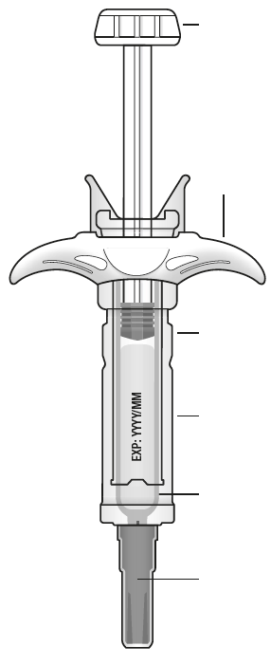  Opora pre prsty  Valec injekčnej striekačky  Sivý kryt injekčnej ihly  Dôležité: Sivý kryt injekčnej ihly neodstraňujte, kým nie ste pripravený na podanie  Dátum exspirácie na štítku  Priehľadný ochranný kryt  Piest  Nikdy nedržte ani neťahajte piest. | 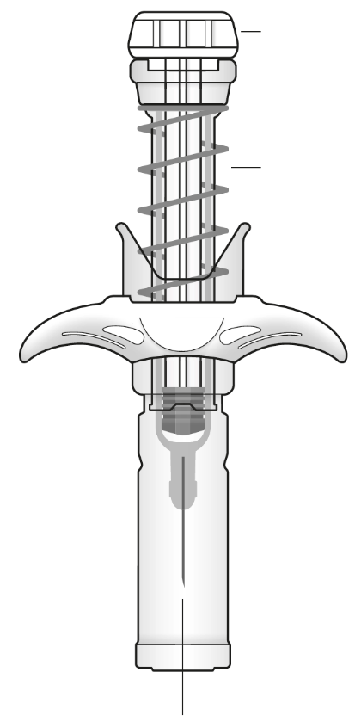  Injekčná ihla sa zasunie do priehľadného ochranného krytu  Aktivuje sa bezpečnostná pružina  Uzamknutie piesta

Dôležité
Pred použitím naplnenej injekčnej striekačky Kefdensis s automatickým chráničom ihly si prečítajte tieto dôležité informácie:
Je dôležité, aby ste sa nepokúšali podať si injekciu sami, ak ste neboli poučený svojím lekárom alebo zdravotníckym pracovníkom.
Kefdensis sa podáva vo forme injekcie do tkaniva priamo pod kožu (subkutánna injekcia).
Neodstraňujte sivý kryt injekčnej ihly z naplnenej injekčnej striekačky, pokiaľ nie ste pripravený na podanie.
Nepoužívajte naplnenú injekčnú striekačku, ak spadla na tvrdý povrch. Použite novú naplnenú injekčnú striekačku a zavolajte svojmu lekárovi alebo zdravotníckemu pracovníkovi.
Nepokúšajte sa aktivovať naplnenú injekčnú striekačku pred podaním injekcie.
Nepokúšajte sa odstrániť priehľadný chránič naplnenej injekčnej striekačky z naplnenej injekčnej striekačky.
Zavolajte svojmu lekárovi alebo zdravotníckemu pracovníkovi, ak máte akékoľvek otázky.

1. krok: Príprava
A |  | Vyberte blister s naplnenou injekčnou striekačkou z obalu a pripravte si pomôcky potrebné na podanie injekcie: alkoholové tampóny, kúsok vaty alebo štvorec gázy, náplasť a kontajner na ostré predmety (nie je priložený).
Na príjemnejšie podanie injekcie nechajte naplnenú injekčnú striekačku pred aplikáciou stáť pri izbovej teplote približne 30 minút. Poriadne si umyte ruky mydlom a vodou.

Novú naplnenú injekčnú striekačku a ostatné pomôcky si položte na čisté, dobre osvetlené pracovné miesto.
 | Nezohrievajte injekčnú striekačku v horúcej vode ani v mikrovlnnej rúre.
 | Nevystavujte naplnenú injekčnú striekačku priamemu slnečnému svetlu.
 | Naplnenú injekčnú striekačku netraste.
 | Naplnenú injekčnú striekačku uchovávajte mimo dohľadu a dosahu detí.

B |  | Otvorte blister odtrhnutím krytu. Na vybratie naplnenej injekčnej striekačky z blistra uchopte chránič naplnenej injekčnej striekačky.
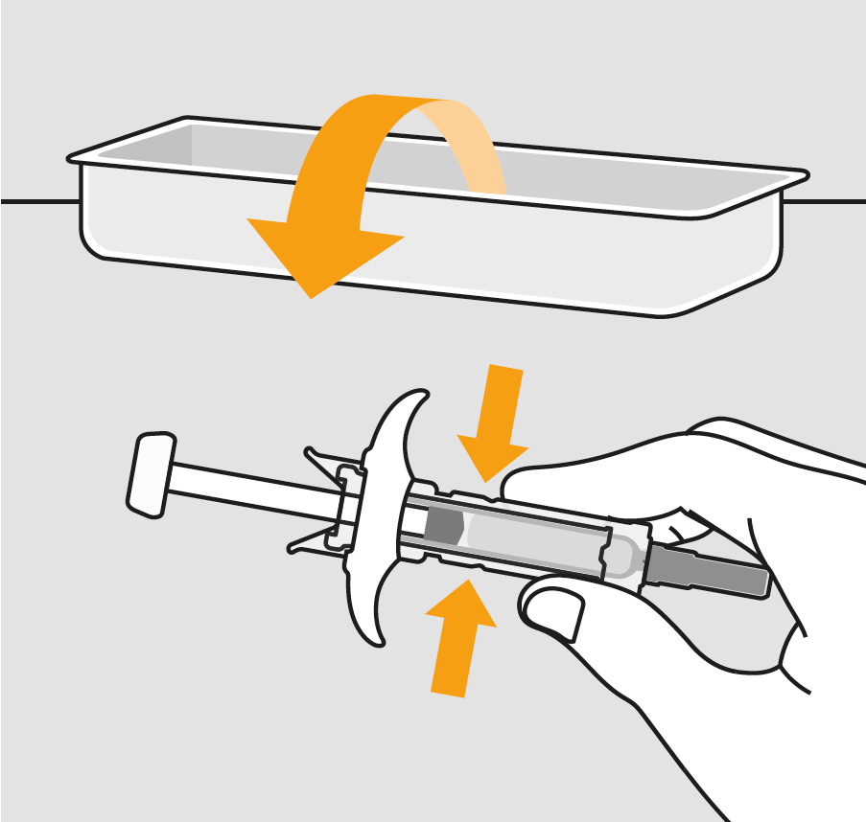
Tu uchopte

Z bezpečnostných dôvodov:
 | Nedržte piest.
 | Nedržte sivý kryt injekčnej ihly.

C | Skontrolujte liek a naplnenú injekčnú striekačku.
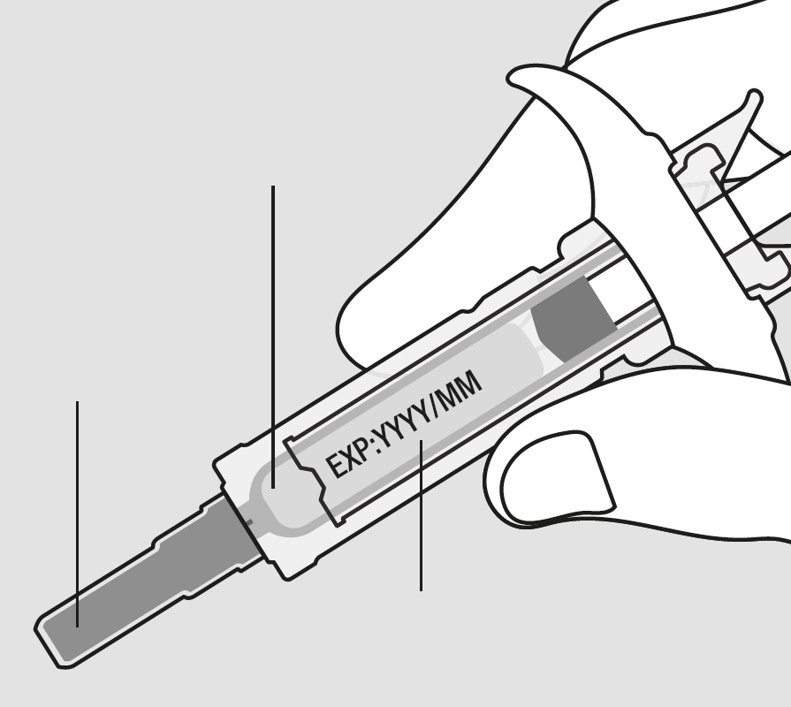
Štítok a dátum exspirácie
Sivý kryt injekčnej ihly
Liek
 | Nepoužívajte naplnenú injekčnú striekačku:
- Ak je liek zakalený alebo obsahuje častice. Musí to byť číry, bezfarebný až svetložltý roztok.
- Ak sa niektoré časti zdajú prasknuté alebo poškodené.
- Ak chýba sivý kryt injekčnej ihly alebo nie je bezpečne nasadený.
- Ak uplynul posledný deň mesiaca dátumu exspirácie uvedeného na štítku.
Vo všetkých prípadoch volajte svojho lekára alebo zdravotníckeho pracovníka.

2. krok: Dokončenie prípravy
A | Dôkladne si umyte ruky. Pripravte si a vyčistite miesto vpichu injekcie.
Môžete použiť: |  | 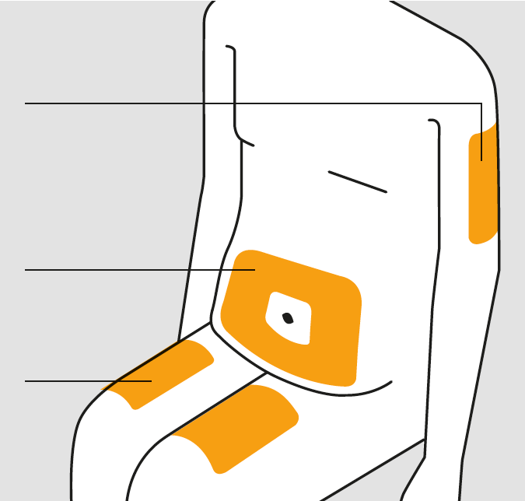  Oblasť brucha (abdomen)  Horná časť stehna  Horná časť ramena
- Hornú časť stehna.
- Brucho, okrem oblasti 5 cm okolo pupka.
- Vonkajšiu oblasť hornej časti ramena (len, ak vám injekciu podáva niekto iný).
Vyčistite miesto injekcie liehovým tampónom. Kožu nechajte vysušiť.
 | Nedotýkajte sa miesta vpichu pred podaním.
 | Neaplikujte do oblastí, kde je koža citlivá, červená, stvrdnutá alebo s podliatinami. Vyhýbajte sa aplikácii do oblastí s jazvami alebo striami.

B | Opatrne rovno a smerom od tela odstráňte sivý kryt z injekčnej ihly.
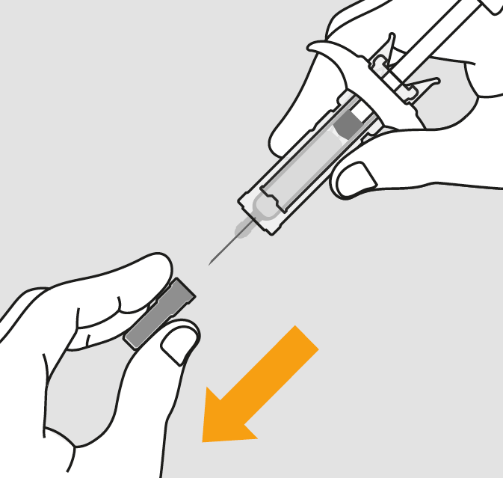

C | Uchopte miesto vpichu injekcie tak, aby ste vytvorili pevný povrch.
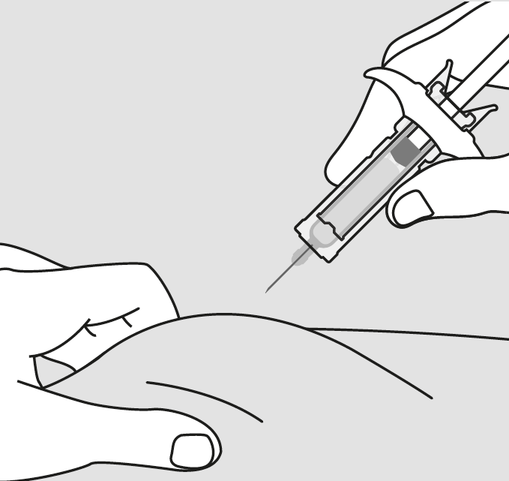
 | Je dôležité vytvorenú riasu počas aplikácie stále držať.

3. krok: Injekčná aplikácia
A | Riasu držte. VPICHNITE injekčnú ihlu do kože.
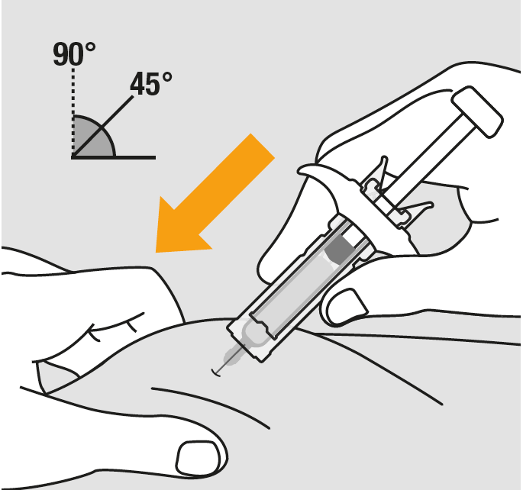
 | Nedotýkajte sa očistenej oblasti kože.

B | ZATLAČTE piest pomalým a rovnomerným tlakom, piest zatlačte, až kým nedosiahne dno.
 | 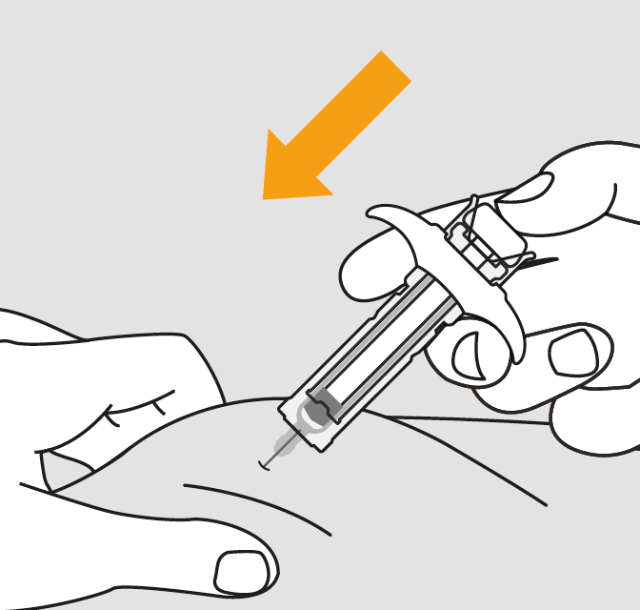

C | UVOĽNITE palec. Potom VYTIAHNITE injekčnú striekačku z kože.
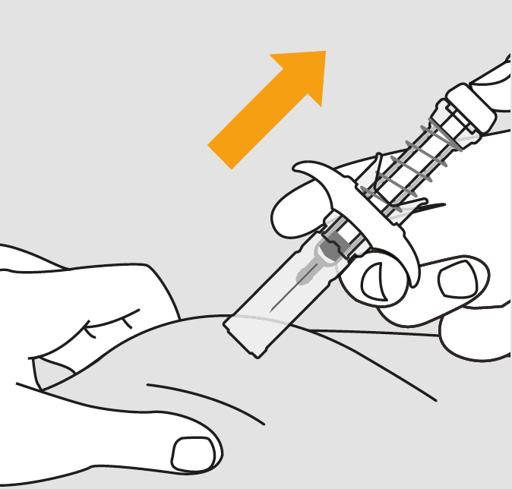
Po uvoľnení piestu chránič naplnenej injekčnej striekačky bezpečne zakryje injekčnú ihlu.
 | Nedávajte sivý kryt injekčnej ihly späť na použité naplnené injekčné striekačky.

4. krok: Ukončenie
A | Použitú naplnenú injekčnú striekačku a ostatné pomôcky zlikvidujte do kontajnera na ostré predmety.
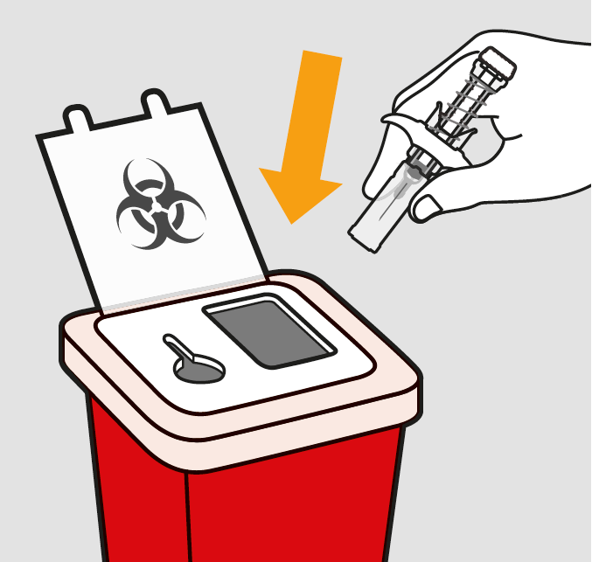
Lieky sa majú likvidovať v súlade s národnými požiadavkami. Nepoužitý liek vráťte do lekárne. Tieto opatrenia pomôžu chrániť životné prostredie.

Injekčnú striekačku a kontajner na ostré predmety uchovávajte mimo dohľadu a dosahu detí.
 | Naplnenú injekčnú striekačku nepoužívajte opakovane.
 | Naplnené injekčné striekačky nerecyklujte ani neodhadzujte do domového odpadu.

B | Skontrolujte miesto vpichu injekcie.
Ak spozorujete krv, pritlačte kúsok vaty alebo štvorec gázy na miesto vpichu injekcie. Miesto vpichu injekcie nemasírujte. V prípade potreby prelepte náplasťou.

